Vendim
Nr. 122, datë 13.2.2013

Për shpalljen e zonës ARKEOLOGJIKE “A” dhe “B” të kaLAsë së Ndroqit, komuna Ndroq, dhe miratimin e rregullores së administrimit

Në mbështetje të nenit 100 të Kushtetutës dhe të neneve 31 pika 1 e 53 pikat 1 e 2 të ligjit nr. 9048, datë 7.4.2003 “Për trashëgiminë kulturore”, të ndryshuar, me propozimin e Ministrit të Turizmit, Kulturës, Rinisë dhe Sporteve, Këshilli i Ministrave

Vendosi:

1. Shpalljen e zonës arkeologjike “A” dhe “B” të Kalasë së Ndroqit, komuna Ndroq, sipas hartës dhe koordinatave gjeografike të përcaktuara në aneksin nr. 1, që i bashkëlidhet këtij vendimi.
2. Miratimin e rregullores së administrimit të zonës arkeologjike “A” dhe “B” të Kalasë së Ndroqit, komuna Ndroq, sipas tekstit që i bashkëlidhet këtij vendimi.
3. Ngarkohen Ministria e Turizmit, Kulturës, Rinisë dhe Sporteve, Ministria e Brendshme, Ministria e Punëve Publike dhe Transportit dhe komuna Ndroq për zbatimin e këtij vendimi.
Ky vendim hyn në fuqi pas botimit në Fletoren Zyrtare.

Kryeministri
Sali Berisha

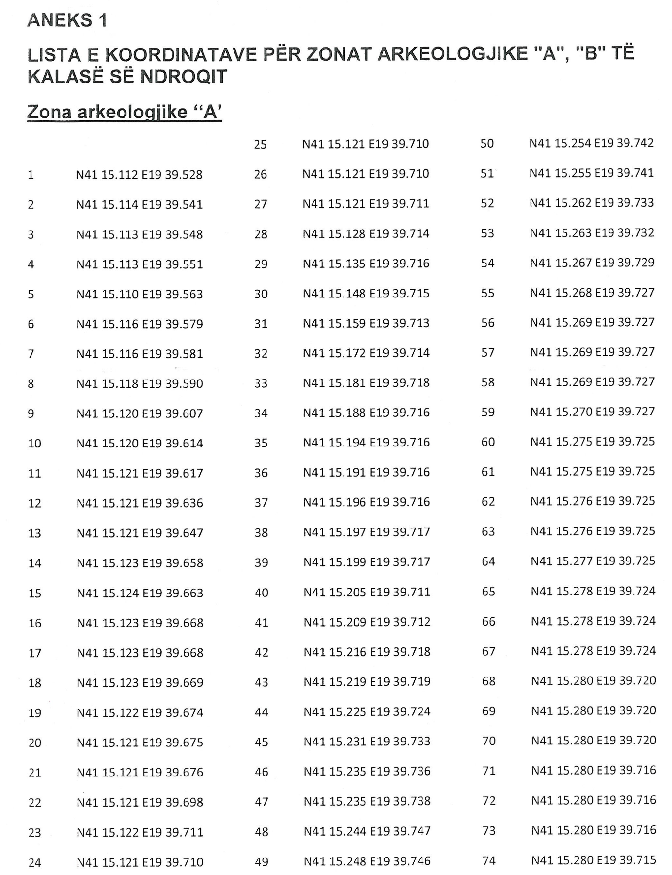

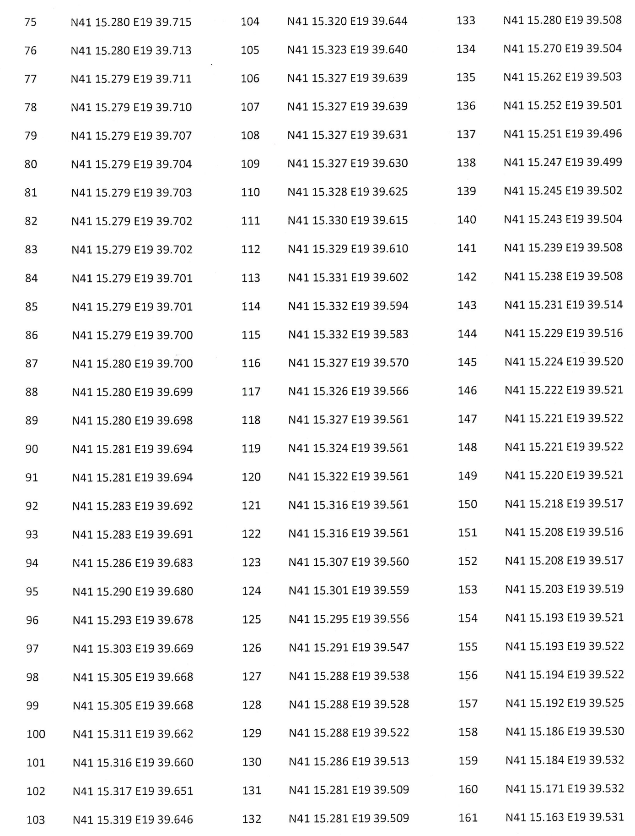

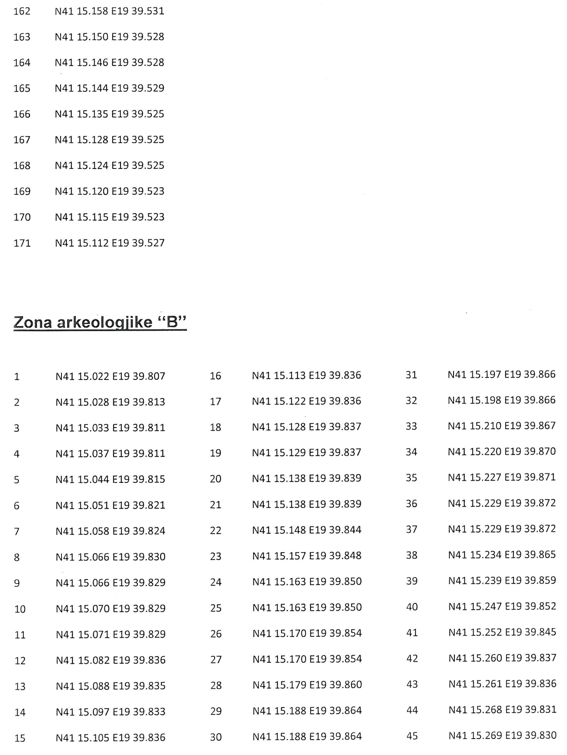

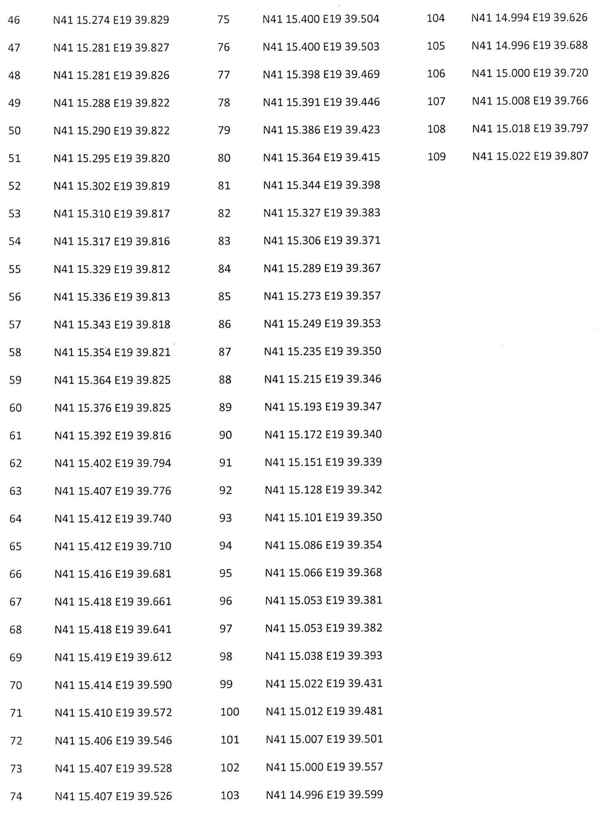

Rregullore

për administrimin e zonës arkeologjike “A” dhe “B” të Kalasë së Ndroqit, Komuna ndroq

Neni 1

Qëllimi

Kjo rregullore ka për qëllim përcaktimin e rregullave për administrimin e zonës arkeologjike “A” dhe “B” të Kalasë së Ndroqit, komuna Ndroq, mbështetur në ligjin nr. 9048, datë 7.4.2003 “Për trashëgiminë kulturore, të ndryshuar.

Neni 2

Ndërhyrjet në zonën arkeologjike “A” të Kalasë së Ndroqit, komuna Ndroq

Në zonën arkeologjike “A” të Kalasë së Ndroqit, komuna Ndroq lejohet:
1. Restaurimi, konservimi dhe rijetësimi i monumenteve dhe rrënojave arkeologjike, kryerja e sondazheve dhe gërmimeve arkeologjike me synim studimin e plotë të zonës, mbi bazën e projekteve të miratuara nga Këshilli Kombëtar i Arkeologjisë dhe Këshilli Kombëtar i Restaurimeve.
2. Përmirësimi i rrjetit të infrastrukturës, mbi bazën e projekteve të miratuara nga Këshilli Kombëtar i Arkeologjisë dhe Këshilli Kombëtar i Restaurimeve.
3. Vendosja e konstruksioneve të lehta (dru, xham, plastikë, metal) me lartësi maksimale 3 m, të cilat duhen realizuar larg mureve, duhet të jenë të lëvizshme (të çmontueshme) dhe që në asnjë rast nuk dëmtojnë nëntokën dhe peizazhin, në funksion të ruajtjes, ekspozimit, informimit publik dhe nevojave të tjera që lidhen me veprimtarinë arkeologjike në veçanti dhe trashëgiminë kulturore në përgjithësi. Projekti miratohet nga Këshilli Kombëtar i Arkeologjisë dhe Këshilli Kombëtar i Restaurimeve dhe për çdo rast duhet të përcaktojë saktësisht qëllimin, kohëzgjatjen, vendndodhjen e strukturës brenda zonës, si dhe planprojektin e saj.

Neni 3

Ndërhyrjet në zonën arkeologjike “B” të Kalasë së Ndroqit, komuna Ndroq

Në zonën arkeologjike “B” të Kalasë së Ndroqit, komuna Ndroq, lejohen:
1. Ndërtimet e reja pas miratimit me shkrim nga Këshilli Kombëtar i Arkeologjisë dhe Këshilli Kombëtar i Restaurimeve të kërkesave të subjekteve të interesuara.
2. Ndërtimet lejohen vetëm pas kryerjes paraprake nga Agjencia e Shërbimit Arkeologjik të vëzhgimit intensiv, sondazheve arkeologjike apo formave të tjera të testimit në varësi të potencialit që përfaqëson zona me miratim të Këshillit Kombëtar të Arkeologjisë.
3. Format e testimit përcaktohen nga Agjencia e Shërbimit Arkeologjik, por kryesisht janë sondazhe që nuk cenojnë shtresat në rast të vijimit të gërmimit arkeologjik, studime gjeofizike, regjistrim digjital i terrenit, vëzhgim intensiv arkeologjik etj.
4. Në rastet kur gjatë zbatimit të projektit ndërtimor zbulohen gjetje të rëndësisë së veçantë, projekti duhet të rishikohet. Këshilli Kombëtar i Arkeologjisë miraton ndryshimet në projekt duke marrë në konsideratë konservimin, ruajtjen, si dhe bërjen e tyre të vizitueshme. Vetëm pas miratimit të ndryshimeve lejohet vazhdimi i punimeve.
5. Ndërtimet e reja nuk duhet të kalojnë lartësinë 8 m nga niveli 0, në mënyrë që të ruhet peizazhi kulturor.

Neni 4

Procedurat që ndiqen për ndërhyrjet ndërtimore në zonën arkeologjike “B”

1. Për çdo ndërhyrje në zonën arkeologjike “B”, subjekti ndërtues i interesuar vë në dijeni Drejtorinë Rajonale të Kulturës Kombëtare, Tiranë, dhe paraqet pranë Sekretarisë Teknike të Këshillit Kombëtar të Arkeologjisë dokumentacionin si më poshtë:
- fotokopje e noterizuar e lejes së sheshit të ndërtimit nga KRRT/KRRTRSH;
- fotokopje e noterizuar e vendimit të gjykatës ose regjistrimit në QKR;
- prokurë për personin e autorizuar për nënshkrimin e kontratës, nëse nuk është administratori i subjektit.
2. Pas shqyrtimit dhe miratimit të kërkesës së subjektit nga Këshilli Kombëtar i Arkeologjisë, Agjencia e Shërbimit Arkeologjik nënshkruan një kontratë me subjektin për përcaktimin e të drejtave dhe detyrimeve.

Neni 5

Ndërhyrjet pa leje

1. Për ndërhyrjet pa leje brenda zonës arkeologjike “B”, Drejtoria Rajonale e Kulturës Kombëtare, Tiranë, pezullon menjëherë veprimtarinë e subjektit dhe njofton Agjencinë e Shërbimit Arkeologjik, Institutin e Monumenteve të Kulturës.
2. Në rast se subjekti nuk pezullon veprimet brenda 24 orëve, Drejtoria Rajonale e Kulturës Kombëtare, Tiranë, i drejtohet menjëherë Inspektoratit Ndërtimor Urbanistik Vendor dhe Inspektoratit Ndërtimor Urbanistik Kombëtar për pezullimin e ndërtimit deri në prishjen e tij.

Neni 6

Penalitetet

1. Në rast të shkeljeve të procedurave nga subjektet ndërtimore, Këshilli Kombëtar i Arkeologjisë për subjektin, si dhe për drejtuesin teknik përkatës, nuk merr në shqyrtim për një periudhë 3-vjeçare asnjë kërkesë për ndërtim në zonën arkeologjike “B” në të gjithë territorin e vendit, apo në zona të tjera, ku sipas ligjit kërkohet miratimi i Këshillit Kombëtar të Arkeologjisë.

Neni 7

Gjetjet arkeologjike

1. Në rast gjetjesh të rëndësishme të paluajtshme, punimet e nisura pezullohen menjëherë nga Agjencia e Shërbimit Arkeologjik. Brenda afatit prej 10 ditësh nga ndërprerja e punimeve, Këshilli Kombëtar i Arkeologjisë vendos për veprimet e mëtejshme. Veprimet e mëtejshme në lidhje me vazhdimin e ndërtimit do të merren nga Agjencia e Shërbimit Arkeologjik në cilësinë e sekretarisë teknike të Këshillit Kombëtar të Arkeologjisë, jo në vonë se 30 ditë nga ndërprerja e punimeve. Nëse gjetjet janë me vlera të rëndësishme, punimet e filluara të ndërpriten përfundimisht. Vendimi në këtë rast merret nga organi që ka autorizuar fillimin e punimeve, Këshilli Kombëtar i Arkeologjisë.
2. Shpenzimet për kryerjen e hulumtimeve të nevojshme, përgatitjen e dokumentacionit, si dhe për ndryshimet e mundshme të projektit, kur vendoset që gjetjet të mbrohen në vend (in situ), të gjitha shpenzimet për to, si dhe shpenzimet për kërkimet shkencore, veprimtaritë e nevojshme restauruese ose konservuese mbulohen 100% nga investitori.
3. Në rast të gjetjeve arkeologjike të rëndësishme, kur Këshilli Kombëtar i Arkeologjisë vendos ndërprerjen përfundimtare të punimeve, investitori shpronësohet në bazë të kuadrit ligjor në fuqi.
Neni 8

Gërmimet e shpëtimit

1. Në rast gjetjesh arkeologjike të rëndësishme, zhvillohet gërmim i shpëtimit. Gërmimi i shpëtimit kryhet nga Agjencia e Shërbimit Arkeologjik, në bashkëpunim me Drejtorinë Rajonale të Kulturës Kombëtare, Tiranë, ose nga subjekte private me leje të Këshillit Kombëtar të Arkeologjisë, nën mbikëqyrjen e Agjencisë së Shërbimit Arkeologjik.
2. Në rast se gjatë kryerjes së gërmimit të shpëtimit gjykohet e nevojshme asistenca shkencore dhe teknike në terren e specialistëve të Institutit të Arkeologjisë, kërkohet zyrtarisht pjesëmarrja e tyre në gërmim.
3. Nëse pas kryerjes së gërmimit të shpëtimit zbulohen gjetje të rëndësisë të veçantë (strukturë etj.), Agjencia e Shërbimit Arkeologjik pezullon gërmimin dhe propozon në Këshillin Kombëtar të Arkeologjisë ndryshimet në projekt, me synim mbrojtjen dhe bërjen e vizitueshme të këtyre vlerave.
4. Vazhdimi i punimeve ndërtimore lejohet pas verifikimit nga Agjencia e Shërbimit Arkeologjik të përmbushjes së kritereve të vendosura nga Këshilli Kombëtar i Arkeologjisë për zbatimin korrekt të projektit të mbrojtjes dhe vizitueshmërisë.
5. Në përfundim të çdo gërmimi shpëtimi përgatitet një relacion i plotë, i cili i paraqitet Këshillit Kombëtar të Arkeologjisë për miratim brenda 30 ditëve. Pas shqyrtimit dhe miratimit, një kopje e relacionit të plotë depozitohet edhe pranë Institutit të Arkeologjisë.
6. Në rastin kur gërmimi i shpëtimit kryhet nga Agjencia e Shërbimit Arkeologjik, relacioni firmoset nga drejtuesi i grupit dhe nga anëtarët e tij, si dhe konfirmohet nga drejtori i Agjencisë së Shërbimit/Arkeologjik.
7. Në rastin kur gërmimi i shpëtimit kryhet nga një subjekt privat, relacioni firmoset/konfirmohet nga drejtuesi i projektit të subjektit, minimumi 2 arkeologë të këtij subjekti dhe nga specialisti i autorizuar nga Agjencia e Shërbimit Arkeologjik, i cili ka qenë prezent gjatë gërmimit.

Neni 9

Procedurat teknike

1. Vëzhgimi intensiv sipërfaqësor (survey) dhe sondazhet arkeologjike kryhen nga specialistë të Agjencisë së Shërbimit Arkeologjik në bashkëpunim me Drejtorinë Rajonale të Kulturës Kombëtare, Tiranë.
Në çdo projekt të ndërmarrë nga subjektet private të licencuara, është e detyrueshme pjesëmarrja e një përfaqësuesi të autorizuar nga Agjencia e Shërbimit Arkeologjik.
2. Kur subjekti privat kryen shkelje duke mos respektuar legjislacionin në fuqi, Agjencia e Shërbimit Arkeologjik pezullon gërmimin dhe informon menjëherë Këshillin Kombëtar të Arkeologjisë, duke propozuar edhe masat përkatëse. Agjencia e Shërbimit Arkeologjik vulos kantierin dhe e monitoron atë në bashkëpunim me Drejtorinë Rajonale të Kulturës Kombëtare, Tiranë.
3. Këshilli Kombëtar i Arkeologjisë, pasi shqyrton rastin, vendos:
a) lënien në fuqi të vendimit të Agjencisë së Shërbimit Arkeologjik për pezullimin e punimeve;
b) shfuqizimin e vendimit për pezullim dhe lejimin e vijimit të punimeve.
4. Në rastet kur subjekti privat nuk e kryen gërmimin sipas kuadrit ligjor në fuqi, Këshilli Kombëtar i Arkeologjisë i delegon Agjencisë së Shërbimit Arkeologjik të vazhdojë gërmimet.
5. Vendimi i Këshillit Kombëtar të Arkeologjisë është i formës së prerë.

Neni 10

Zhvillimi i aktiviteteve kulturore

1. Për çdo veprimtari me karakter kulturor në zonat arkeologjike “A” dhe “B”, vendosja e tabelave dhe e materialeve publicitare lejohet në raste të veçanta festivo-kulturore dhe ka karakter të përkohshëm. Vendosja e tyre ekzekutohet vetëm në zbatim të urdhrit të ministrit përgjegjës për trashëgiminë kulturore dhe nën mbikëqyrjen e Drejtorisë Rajonale të Kulturës Kombëtare, Tiranë.
2. Është e ndaluar vendosja e posterave publicitarë (jokulturorë) dhe politikë, si dhe dëmtimet e tjera të monumenteve dhe rrënojave arkeologjike (vizatimi, shkrimi mbi strukturat e paluajtshme).

Neni 11

Harta e zonifikimit

Kjo rregullore shoqërohet me hartën e zonifikimit, e cila rishikohet periodikisht bazuar në të dhënat e reja arkeologjike, si dhe nevojën për mbrojtjen e monumenteve.

Neni 12

Zhvillimi i territorit

Në studimet urbanistike në fshatin e Ndroqit (komuna Ndroq) duhet të merret parasysh zonifikimi arkeologjik i Kalasë së Ndroqit dhe përcaktimet e kësaj rregulloreje. Studimet urbanistike të miratuara që janë në fazën e zbatimit, si dhe rregulloret përkatëse të tyre duhet të rishikohen me qëllim që të zbatohet zonimi arkeologjik i Kalasë së Ndroqit dhe përcaktimet e kësaj rregulloreje.

Vendim
Nr. 123, datë 30.1.2013

Për një ndryshim në vendimin nr. 420, datë 27.6.2012 të Këshillit të Ministrave “Për kuotat e pranimit dhe tarifat e shkollimit në institucionet publike të arsimit të lartë, cikli i parë i studimeve me kohë të plotë, dhe në programet e integruara të studimeve të ciklit të dytë, për vitin akademik 2012-2013”, të ndryshuar

Në mbështetje të nenit 100 të Kushtetutës, të neneve 33, 35, 36 e 75 të ligjit nr. 9741, datë 21.5.2007 “Për arsimin e lartë në Republikën e Shqipërisë”, të ndryshuar, të ligjit nr. 8098, datë 9.4.1996 “Për statusin e të verbrit”, të ligjit nr. 8626, datë 4.7.2000 “Për statusin e invalidit paraplegjik dhe tetraplegjik”, të ndryshuar, të ligjit nr. 7889, datë 14.2.1994 “Për statusin e invalidëve të punës”, të ligjit nr. 7748, datë 29.7.1993 “Për statusin e ish-të dënuarave dhe të përndjekurve politikë nga sistemi komunist”, të ndryshuar, të ligjit nr. 10 289, datë 17.6.2010 “Për mënyrën e trajtimit ekonomik e financiar dhe për dhënie ndihme të menjëhershme familjeve të punonjësve të Policisë së Shtetit, të Gardës së Republikës, të Shërbimit të Kontrollit të Brendshëm, të Policisë së Mbrojtjes nga Zjarri dhe të Shpëtimit, të Forcave të Armatosura, të Shërbimit Informativ Shtetëror dhe të Policisë së Burgjeve, që humbin jetën në krye apo për shkak të detyrës”, si dhe të ligjit nr. 8153, datë 31.10.1996 “Për statusin e jetimit”, të ndryshuar, me propozimin e Ministrit të Arsimit dhe Shkencës, Këshilli i Ministrave

Vendosi:

1. Pika 9 e vendimit nr. 420, datë 27.6.2012 të Këshillit të Ministrave, të ndryshuar, ndryshohet si më poshtë vijon:
“9. Kandidatët që fitojnë të drejtën për të ndjekur një program studimi të ciklit të parë në institucionet publike të arsimit të lartë, në vitin e ri akademik 2012-2013, si dhe studentët që ndjekin ciklin e parë të studimeve dhe që vijnë nga këto shtresa sociale, si: personat që nuk shikojnë/personat që nuk dëgjojnë, invalidët e punës dhe fëmijët e tyre, invalidët, paraplegjikë dhe tetraplegjikë dhe fëmijët e tyre, jetimët, studentët, të cilëve njëri nga prindërit u është ndarë nga jeta dhe familjet e tyre përfitojnë ndihmë ekonomike nga njësitë e qeverisjes vendore si “familje në nevojë”, fëmijët romë, ballkano-egjiptianë, fëmijët nga prindër të dënuar politikë me heqje lirie, fëmijët e policëve e të ushtarakëve të Forcave të Armatosura të rënë ose të plagosur për shkak të detyrës, të prekurit nga sëmundja HIV-AIDS përjashtohen nga tarifa vjetore e shkollimit.”.
2. Ngarkohen Ministria e Arsimit dhe Shkencës, Agjencia Kombëtare e Provimeve dhe institucionet e arsimit të lartë publik për zbatimin e këtij vendimi.
Ky vendim hyn në fuqi pas botimit në Fletoren Zyrtare.

Kryeministri
Sali Berisha

Vendim
Nr. 125, datë 6.2.2013

Për miratimin e “Kodit të etikës për administratorët e falimentimit”

Në mbështetje të nenit 100 të Kushtetutës dhe të neneve 282/3 shkronja “e” e 282/4 pika 1 të ligjit nr. 8901, datë 23.5.2002 “Për falimentimin”, të ndryshuar, me propozimin e Ministrit të Drejtësisë, Këshilli i Ministrave

Vendosi:

1. Miratimin e “Kodit të etikës për administratorët e falimentimit”, sipas tekstit bashkëlidhur këtij vendimi.
2. Ngarkohet Agjencia e Mbikëqyrjes së Falimentimit për zbatimin e këtij vendimi.
Ky vendim hyn në fuqi pas botimit në Fletoren Zyrtare.

Kryeministri
Sali Berisha

Kodi i etikës

Për administratorët e falimentimit

Neni 1

Qëllimi

Kodi i Etikës ka për qëllim përcaktimin e rregullave të sjelljes që duhen respektuar nga administratori i falimentimit në zbatim të akteve ligjore dhe nënligjore në fuqi.
Neni 2
Fusha e zbatimit

Zbatimi i rregullave të sjelljes, të parashikuara në këtë Kod, është i detyrueshëm për të gjithë administratorët e falimentimit që ushtrojnë veprimtarinë e tyre në territorin e Republikës së Shqipërisë. Administratori i falimentimit duhet të jetë në gjendje që të tregojë në çdo kohë se veprimet dhe sjelljet e tij janë në pajtim me këtë Kod.

Neni 3

Parimet bazë të etikës

Administratori i falimentimit kryen veprimtarinë e tij në përputhje me këto parime:
a) parimin e ligjshmërisë;
b) parimin e përgjegjshmërisë;
c) parimin e integritetit;
d) parimin e profesionalizmit dhe kujdesit të duhur;
e) parimin e objektivitetit, pavarësisë, sjelljes së paanshme;
f) parimin e konfidencialitetit;
g) parimin e eliminimit të konfliktit të interesit.

Neni 4

Parimi i ligjshmërisë

Administratori i falimentimit gjatë ushtrimit të veprimtarisë së tij duhet të respektojë ligjin dhe të kryejë detyrat e tij në përputhje me legjislacionin në fuqi.

Neni 5

Parimi i përgjegjshmërisë

1. Administratori i falimentimit duhet të ushtrojë veprimtarinë në mënyrë të përgjegjshme, pasi përveç përgjegjësisë administrative ka edhe përgjegjësi penale.
2. Çdo administrator falimentimi e konsideron veten të përgjegjshëm në përputhje me funksionin ose detyrën që kryen dhe duhet të ketë aftësinë të jetë i kuptueshëm, i besueshëm, i hapur dhe transparent në marrëdhënie me palët e interesuara.
3. Administratori i falimentimit në kryerjen dhe përmbushjen e detyrave me profesionalizëm, aplikon njohuritë, aftësitë dhe eksperiencën e duhur.

Neni 6

Parimi i integritetit

1. Administratori i falimentimit duhet të jetë i drejtpërdrejtë dhe i ndershëm në të gjitha marrëdhëniet e tij profesionale.
2. Administratori i falimentimit nuk duhet të marrë në konsideratë dhe të përfshihet në raportet, komunikimet apo informacionet e tjera, kur krijon bindjen se këto informacione:
a) përmbajnë deklarime të pavërteta ose deklarime, të cilat nuk pasqyrojnë në mënyrë korrekte realitetin e fakteve;
b) përmbajnë pasqyra financiare ose informacione në lidhje me procedurën e falimentimit, për të cilat nuk është verifikuar saktësia e tyre;

c) nuk përfshijnë, me qëllim, të gjitha të dhënat dhe faktet e kërkuara për të paraqitur një raportim sa më të saktë.
3. Administratori i falimentimit, i cili i merr në konsideratë të dhënat e mësipërme, por krahas tyre paraqet një raport të veçantë shpjegues, nuk konsiderohet të ketë shkelur parimin e integritetit.

Neni 7

Parimi i profesionalizmit dhe i kujdesit të duhur

1. Administratori i falimentimit duhet të përmirësojë në vazhdimësi aftësitë e tij profesionale, nëpërmjet trajnimeve, konferencave dhe aktiviteteve të tjera të organizuara nga Agjencia e Mbikëqyrjes së Falimentimit, nga aktorë të tjerë në fushën e falimentimit, si dhe nëpërmjet rritjes individuale profesionale.
2. Bazuar në parimin e profesionalizmit dhe të kujdesit të duhur, administratori i falimentimit duhet:
a) të zotërojë njohuri dhe aftësi në nivelin që kërkohet, për të garantuar gjatë ushtrimit të veprimtarisë së tij, shërbime profesionale kundrejt palëve të interesuara; dhe
b) të veprojë me kujdes dhe në përputhje me standardet teknike dhe profesionale të zbatueshme.
3. Administratori i falimentimit duhet të respektojë ligjet dhe rregullat e vendosura dhe të mënjanojë çdo veprim që cenon integritetin e tij profesional.
4. Administratori i falimentimit nuk duhet të përfshihet në veprimtari që i komprometojnë aftësinë për të kryer detyrat profesionale ose që rrezikojnë integritetin e tij personal.
5. Administratori i falimentimit duhet të deklarojë shërbimet që është në gjendje të ofrojë, dhe të sigurojë informacione të sakta mbi kompetencën e tij profesionale.
6. Administratori i falimentimit nuk duhet të bëjë referenca të padrejta ose të pavërteta për punën e administratorëve të tjerë të falimentimit.

Neni 8

Parimi i objektivitetit, pavarësisë dhe sjelljes së paanshme

1. Administratori i falimentimit duhet të jetë i ndershëm, objektiv, i pavarur dhe i paanshëm gjatë kryerjes së veprimtarisë së tij.
2. Administratori i falimentimit gjatë realizimit të detyrave të ngarkuara duhet të mbështetet në ligj për mbledhjen, vlerësimin, gjykimin dhe komunikimin e informacioneve me profesionalizëm, pa u ndikuar nga interesi i tij ose i të tjerëve.
3. Ndershmëria është një element bazë për të arritur sukses dhe për të pasur gjykim dhe vlerësim të drejtë. Administratori i falimentimit duhet të aplikojë parimet e barazisë, të drejtësisë dhe të moralit në realizimin e detyrave, duke parandaluar çdo sjellje që ka të bëjë me akte korruptive dhe shpërdorim të detyrës.

Neni 9

Parimi i konfidencialitetit

1. Administratori i falimentimit, pas marrjes në dorëzim dhe në disponim të dokumenteve të debitorit, mund të ndeshet me të dhëna personale dhe konfidenciale. Ai duhet t’i përdorë ato vetëm për qëllime profesionale dhe vetëm nëse i nevojiten për realizimin e detyrave funksionale. Këto të dhëna nuk duhet të ndahen me personat e familjes apo edhe me të tjerët.
2. Administratori i falimentimit respekton vlerën e informacionit që disponon dhe nuk e bën atë publik, përveçse kur:
a) ekziston një e drejtë e ligjshme;
b) autorizohet me shkrim nga personi të cilit i referohet informacioni;
c) ekziston një detyrim ose një e drejtë e ligjshme kur;
d) përbën objekt kontrolli nga Agjencia e Mbikëqyrjes së Falimentimit;
e) mbrohen interesat profesionalë dhe personalë të një administratori falimentimi në një seancë gjyqësore;
f) kur parashikohet me ligje të tjera të posaçme.
3. Për të përcaktuar nëse duhet të japë ose jo një informacion konfidencial, administratori i falimentimit duhet të mbajë parasysh:
a) interesat e palëve në proces;
b) vërtetësinë e informacionit që raporton;
c) në rastet e fakteve të paverifikuara dhe informacioneve jo të plota, administratori i falimentimit përdor gjykimin profesional për të vendosur përdorimin ose jo të këtyre të dhënave;
d) llojin e komunikimit që do të përdorë dhe kujt i adresohet. Administratori i falimentimit duhet të jetë i bindur që palët, të cilave u adresohet informacioni, janë përfituesit e duhur.
4. Administratori i falimentimit duhet të marrë të gjitha masat e nevojshme për t’u siguruar që personeli që është nën kontrollin e tij dhe personat prej të cilëve janë marrë këshilla e ndihmë, respektojnë detyrimin që ka administratori i falimentimit për të ruajtur konfidencialitetin.
5. Administratori i falimentimit është përgjegjës për parandalimin dhe marrjen e masave për mbrojtjen e informacionit. Informacioni dhe të dhënat konfidenciale nuk duhet të lihen në vendin e punës të pambrojtura dhe duhet të merren masat e nevojshme që të respektohen detyrimet e përcaktuara në ligj për publikimin e këtij informacioni.
6. Çdo administrator falimentimi gëzon lirinë e opinionit personal, por duhet të ketë parasysh ruajtjen e konfidencialitetit jo vetëm në qëndrimet apo deklaratat për mediet e shkruara dhe elektronike, por edhe gjatë gjithë kohës së ushtrimit të detyrës.
7. Nevoja e respektimit të parimit të konfidencialitetit vazhdon edhe pasi administratori i falimentimit përfundon veprimtarinë e tij në një procedurë falimentimi.

Neni 10

Parimi i eliminimit të konfliktit të interesit

1. Administratori i falimentimit duhet të marrë të gjitha masat e nevojshme për të identifikuar ato rrethana që mund ta përballin atë me një konflikt interesi.
2. Administratori i falimentimit do të kryejë detyrat në mënyrë të tillë, që veprimtaria e tij të mos ndikohet nga interesat personalë.
3. Konflikti i interesave konsiderohet se ekziston kur administratori i falimentimit ka një interes vetjak që ndikon ose mund të ndikojë në kryerjen e detyrave të tij.
4. Në qoftë se rrethanat e krijuara tregojnë për një konflikt të mundshëm interesi, administratori i falimentimit duhet të njoftojë menjëherë gjykatën dhe mbledhjen/komitetin e kreditorëve.
5. Administratori i falimentimit nuk duhet të kërkojë ose të marrë shpërblime apo përfitime të tjera për shërbimet e ofruara si administrator falimentimi, përveç masës së shpërblimit të përcaktuar në përputhje me legjislacionin në fuqi.
6. Administratori i falimentimit nuk do të paguajë ose ofrojë, drejtpërdrejt ose tërthorazi, komisione ose shpërblime të tjera me qëllim sigurimin e veprimtarisë së tij.
7. Administratori i falimentimit nuk duhet të ushtrojë veprimtarinë e tij për përfitime personale apo në favor të të tretëve, qoftë drejtpërdrejt ose tërthorazi, në dëm të masës së falimentimit.

8. Administratori i falimentimit, gjatë procedurave të falimentimit për shitjen e aktiveve të debitorit, nuk duhet t’iu shesë, drejtpërdrejt ose tërthorazi, këto aktive, familjarëve ose personave të tjerë që kanë marrëdhënie personale apo biznesi me administratorin e falimentimit.
9. Administratori i falimentimit duhet të veprojë me ndershmëri në të gjitha aspektet e kryerjes së punës së tij dhe të ruajë paanshmërinë në raport me interesat e palëve në proces.

Neni 11

Emërimi i administratorit të falimentimit

1. Përpara se të pranojë emërimin e tij në një procedurë falimentimi, administratori i falimentimit duhet të vlerësojë nëse ky pranim do të krijonte apo jo cenim ndaj respektimit të parimeve themelore. Cenimet e mundshme ndaj integritetit ose sjelljes profesionale mund të krijohen kur jemi në rastet e konfliktit të interesit.
2. Administratori i falimentimit nuk duhet të pranojë emërimin nga gjykata, në rast se ai nuk është në gjendje të kryejë detyrat me kompetencë dhe në kohën e duhur, për shkak të detyrimeve të tjera të ndërmarra.
3. Një administrator falimentimi duhet të pranojë të japë vetëm ato shërbime për të cilat ka kompetencën për t’i kryer.
4. Administratori i falimentimit duhet të njoftojë për shpërblimet që ai merr gjatë veprimtarisë së tij duke qartësuar që shpërblimi nuk ka ardhur si pasojë e veprimeve favorizuese të njëanshme nga ana e tij.

Neni 12

Raporti me gjykatën dhe palët pjesëmarrëse në procedurën e falimentimit

1. Administratori i falimentimit ka për detyrë që gjithmonë të respektojë autoritetin e gjykatës dhe palët në proces, pranë të cilave jep ndihmë profesionale.
2. Me paraqitjet e tij pranë gjykatës, administratori i falimentimit duhet të arsyetojë dhe të krijojë bindjen se është bashkëpunëtor në zbatimin e ligjit dhe në mbrojtjen e të drejtave themelore të të gjitha palëve në proces.

Neni l3

Dhuratat dhe mikpritja

1. Administratorit të falimentimit ose një anëtari të ngushtë apo të drejtpërdrejtë të familjes së tij, mund t’i ofrohen nga palët e interesuara në një procedurë falimentimi, dhurata dhe mikpritje, të tilla që mund të çojnë në cenimin e respektimit të parimeve themelore. Në këto raste, në qofte se nga një prej palëve të interesuara në proces pranohet një dhuratë, atëherë parimi i objektivitetit mund të kërcënohet nga frika që lind se këto oferta mund të bëhen publike.
2. Rëndësia e këtyre cenimeve do të varet nga natyra, vlera dhe qëllimi që qëndron pas ofertës. Në rastin kur janë bërë dhurata apo është dhënë mikpritje, nga një palë e tretë e interesuar, e cila ka njohuri për informacionet përkatëse, do të konsiderohen si të parëndësishme nga administratori i falimentimit, kur ai arrin në përfundimin se oferta është bërë në kushtet normale të veprimtarisë së tij dhe nuk paraqet ndonjë qëllim specifik për të influencuar vendimmarrjen ose për të marrë informacion. Në këto raste, administratori i falimentimit mundet të arrijë në përfundimin se nuk kemi të bëjmë me një cenim të rëndësishëm kundrejt respektimit të parimeve themelore.
3. Në qofte se cenimet e vlerësuara nuk janë krejt të parëndësishme, atëherë duhet që të merren parasysh e të zbatohen masat e nevojshme mbrojtëse për t’i eliminuar ose për t’i zvogëluar ato në një nivel të pranueshëm. Në rastin kur cenimet, me gjithë zbatimin e masave të nevojshme mbrojtëse, nuk mund të eliminohen ose të zvogëlohen në një nivel të pranueshëm, administratori i falimentimit nuk duhet t’i pranojë këto oferta.

Neni 14

Ushtrimi i profesionit dhe papajtueshmëritë

1. Administratori i falimentimit, gjatë ushtrimit të veprimtarisë së tij, duhet të njohë dhe të respektojë rregullat etike, aktet ligjore dhe nënligjore në lidhje me të drejtat dhe kufizimet, të cilave ai duhet t’u nënshtrohet, në mënyrë që të arrijë rezultate dhe eficencë gjatë punës së tij.
2. Funksioni i administratorit të falimentimit është i papajtueshëm me çdo angazhim ose akt, të natyrës që dëmton drejtpërdrejt ose tërthorazi veprimtarinë, pavarësinë dhe ndershmërinë e tij.
3. Administratori i falimentimit nuk duhet të ushtrojë detyrë tjetër publike apo private në rastet kur:
a) ndalohet me ligj;
b) pozicioni në detyrën tjetër pengon veprimtarinë e tij në aspektin mendor, fizik apo kohor, për arritjen e rezultateve të pritshme në punën e tij.
4. Administratori i falimentimit, gjatë ushtrimit të veprimtarisë së tij, duhet të jetë në gjendje të identifikojë dhe të realizojë shmangien nga aktivitetet e papajtueshme me funksionin e tij. Për këtë, administratori i falimentimit duhet t’u referohet legjislacionit në fuqi, akteve nënligjore, Kodit të Etikës, si dhe rasteve të mundshme në praktikë, kur ekziston mundësia të identifikojë të gjithë faktorët, për të parashikuar papajtueshmëritë e mundshme apo konfliktet e interesit lidhur me detyrën e tij.

Neni 15

Sanksionet

1. Të gjithë administratorët e falimentimit janë të detyruar të zbatojnë dispozitat e këtij Kodi.
2. Moszbatimi i Kodit të Etikës do të vlerësohet dhe do të ndiqet sipas procedurës së parashikuar nga aktet ligjore në fuqi.

VENDIM
Nr. 126, datë 13.2.2013

PËR NJË NDRYSHIM NË VENDIMIN NR. 781, DATË 14.11.2007 TË KËSHILLIT TË MINISTRAVE “PËR KARAKTERISTIKAT TEKNIKE FUNKSIONALE TË PAJISJEVE FISKALE, SISTEMIT TË INTEGRUAR TË KOMPJUTERIZUAR PËR TRANSFERIMET PERIODIKE AUTOMATIKE TË DEKLARIMEVE FINANCIARE, SISTEMI I KOMUNIKIMIT, PROCEDURËN DHE DOKUMENTACIONIN PËR MIRATIMIN E TYRE DHE PËR KRITERET PËR PAJISJE ME AUTORIZIM, PËR SHOQËRITË E AUTORIZUARA PËR OFRIMIN E PAJISJEVE FISKALE”, TË NDRYSHUAR

Në mbështetje të nenit 100 të Kushtetutës dhe të pikës 2 të nenit 55 të ligjit nr. 9920, datë 19.5.2008 “Për procedurat tatimore në Republikën e Shqipërisë”, të ndryshuar, me propozimin e Ministrit të Financave, Këshilli i Ministrave

VENDOSI:

Pika 8.4: “Kontrolli periodik” e kreut 1 “Dispozita të përgjithshme”, të vendimit nr. 781, datë 14.11.2007 të Këshillit të Ministrave, të ndryshuar, ndryshohet si më poshtë vijon:
“8.4 Shoqëria e autorizuar, një herë në 24 (njëzet e katër) muaj, është e detyruar të kryejë kontrollin periodik teknik të pajisjeve dhe sistemeve fiskale. Tarifa e paguar për kontrollin periodik përfshin dhe tarifën e transmetimit, me nivel tavan jo më shumë se 4000 (katër mijë) lekë.
Tatimpaguesi siguron aksesin për kryerjen e kontrollit nga stafi teknik i kompanisë së autorizuar. Ngarkohet administrata tatimore të kontrollojë zbatimin e dhënies së shërbimit sipas këtij vendimi.”.
Ky vendim hyn në fuqi pas botimit në Fletoren Zyrtare.

KRYEMINISTRI
Sali Berisha

VENDIM
Nr. 127, datë 20.2.2013

PËR NJË NDRYSHIM NË VENDIMIN NR. 934, DATË 26.12.2012 TË KËSHILLIT TË MINISTRAVE “PËR PËRCAKTIMIN E NUMRIT TË PUNONJËSVE ME KONTRATË

TË PËRKOHSHME, PËR VITIN 2013, NË NJËSITË E QEVERISJES QENDRORE”,

TË NDRYSHUAR

Në mbështetje të nenit 100 të Kushtetutës, të pikës 2 të nenit 18 të ligjit nr. 7961, datë 12.7.1995 “Kodi i Punës i Republikës së Shqipërisë” dhe të nenit 11 të ligjit nr. 119, datë 17.12.2012 “Për buxhetin e vitit 2013”, me propozimin e Ministrit të Financave, Këshilli i Ministrave

VENDOSI:

1. Pika 1 e vendimit nr. 934, datë 26.12.2012 të Këshillit të Ministrave, të ndryshuar, ndryshohet si më poshtë vijon:
“1. Numri i punonjësve me kontratë të përkohshme, për vitin 2013, në njësitë e qeverisjes qendrore bëhet 941 punonjës. Shtesa prej 9 (nëntë) punonjësish është dhënë me hollësi sipas lidhjes nr. 3, që i bashkëlidhet këtij vendimi dhe është pjesë përbërëse e tij.”.
2. Efektet financiare për zbatimin e këtij vendimi përballohen nga shpenzimet korente, të miratuara në buxhetin përkatës të institucionit, për vitin 2013.
3. Ngarkohen ministritë dhe institucionet buxhetore, sipas lidhjes nr. 1 të pikës 1 të depozitojnë pranë Ministrisë së Financave të dhëna të hollësishme për numrin e punonjësve në përputhje me kriteret e përcaktuara në vendimin nr. 1703, datë 24.12.2008 të Këshillit të Ministrave “Për vendosjen e standardeve të shërbimeve dhe aktiviteteve sezonale/të përkohshme për ministritë dhe institucionet buxhetore”.
Ky vendim hyn në fuqi menjëherë dhe botohet në Fletoren Zyrtare.

KRYEMINISTRI
Sali Berisha

Lidhja nr. 3

Emri i institucionit | Nr. i punonjësve | Emërtesa | Koha mesatare ditore (deri në….) | Periudha kohore
Ministria e Ekonomisë, Tregtisë dhe Energjetikës | 6
Drejtoria e Metrologjisë | 5 | Punonjës roje | 6 orë | vjetore
Aparati | 1 | Sanitare | 6 orë | vjetore
Zyra e Administrimit të Buxhetit Gjyqësor | 2
Gjykata Apelit Tiranë (kolegji zgjedhor) | 1 | Punonjës gjyqësor | 8 orë | maj-tetor
Gjykata Apelit Tiranë (kolegji zgjedhor) | 1 | Sekretare | 8 orë | maj-tetor
Qendra Kombëtare Kinematografike | 1 | Sanitare | 6 orë | vjetore
Total, punonjës me kontratë | 9

Vendim
Nr. 128, datë 20.2.2013

PËR DISA SHTESA DHE NDRYSHIME NË VENDIMIN NR. 612, DATË 5.9.2012 TË KËSHILLIT TË MINISTRAVE “PËR DISPOZITAT ZBATUESE TË LIGJIT

“PËR AKCIZAT””

Në mbështetje të nenit 100 të Kushtetutës dhe të neneve 108 e 109 të ligjit nr. 61/2012 “Për akcizat në Republikën e Shqipërisë”, me propozimin e Ministrit të Financave, Këshilli i Ministrave

VENDOSI:

Në vendimin nr. 612, datë 5.9.2012 të Këshillit të Ministrave, bëhen këto shtesa dhe ndryshime:
1. Në pikën 4 të nenit 18 “Procedurat e përjashtimit”, shtohet paragrafi me këtë përmbajtje:
“Nuk i nënshtrohen detyrimit për ngjyrosje rastet e përjashtimeve të shkronjave “a” dhe “b” të pikës 1 të nenit 10 të ligjit për akcizat.”.
2. Në fund të pikës 1 të nenit 21, shtohet fjalia me këtë përmbajtje:
“Nga importimi i nënprodukteve të naftës që lidhet me përdorimin për nevojat e veta, përjashtohet karburanti që përdoret për automjetet rrugore të subjekteve.”.
3. Në nenin 43 bëhen këto ndryshime:
a) në pikën 1, referimi për shkronjën “f” ndryshohet në “d”.
b) pika 2 ndryshohet si më poshtë vijon:
“2. Subjektet duhet të paraqesin pranë degës doganore ku janë regjistruar:
a) planimetrinë e objektit;
b) të dhëna për impiantet (kaldajat dhe furrat) që përdorin lëndën djegëse për prodhim, të pajisur me matës të certifikuar nga Drejtoria e Përgjithshme e Metrologjisë dhe të plumbosur nga autoritetet doganore;
c) konfirmimin nga Drejtoria e Përgjithshme e Tatimeve për datën e fillimit të aktivitetit prodhues;
ç) normativat e konsumit të lëndës djegëse për njësi produkti të gatshëm (karta teknologjike), shoqëruar edhe me të dhënat e mëposhtme për:
i) llojin e lëndës djegëse, të përdorur në procesin teknologjik;
ii) fazat në procesin teknologjik, ku përdoret lënda djegëse;
iii) llojin e kaldajës apo të furrës, ku përdoret lënda djegëse dhe lidhjen me procesin teknologjik gjatë prodhimit të produktit.
Karta teknologjike duhet të jetë e konfirmuar/certifikuar nga një institucion i njohur, që ka aftësinë teknike të konfirmimit të kartave teknologjike, si: Agjencia Kombëtare e Burimeve Natyrore (AKBN), Instituti i Materialeve të Ndërtimit, Drejtoria e Përgjithshme e Standardeve, Drejtoria e Patentave dhe Markave, institucione që miratojnë kartat e ndryshme teknologjike apo çdo institucion tjetër që ka aftësitë dhe lidhet me proceset teknologjike të produkteve, që përdorin këto lëndë djegëse.”.
c) Pika 5 ndryshohet si më poshtë vijon:
“5. Subjektet përfituese të rimbursimit, brenda datës 10 të muajit pasardhës, paraqesin pranë autoritetit doganor kërkesën për rimbursim, shoqëruar me dokumentacionin e mëposhtëm:
a) kopje të dokumenteve të përcaktuara në pikën 2 të këtij neni, kur bën kërkesë për herë të parë;
b) kopje të dokumenteve DSHA/DAV me akcizë të paguar ose faturën tatimore të blerjes;
c) kopje të librit të shitjes me TVSH të muajit paraardhës që ka dorëzuar te drejtoria rajonale tatimore për sasinë e shitur me faturë TVSH- je.”.
4. Neni 45 ndryshohet si më poshtë vijon:

“Neni 45

Prodhimi dhe mbajtja e biokarburanteve realizohen në magazinat fiskale të produkteve energjetike ose nën regjime doganore pezulluese.”.
5. Shkronja “o” e pikës 4 të nenit 51 ndryshohet si më poshtë vijon:
“o) Konfirmimi për shlyerje korrekte të detyrimeve të akcizës ndaj administratës fiskale, si dhe konfirmimi nëse ka konsumuar shkelje në fushën e akcizës dhe shkelje doganore. Në momentin e aplikimit, shoqëria nuk duhet të ketë asnjë detyrim akcize të pashlyer.”.
6. Pas pikës 2 të nenit 76 shtohen pikat 3 dhe 4 me këtë përmbajtje:
“3. Për qëllime të pikës 2 të nenit 105 të ligjit, dokumenti i garancisë duhet të përmbajë të paktën të dhëna të hollësishme për:
a) garantuesin, apeluesin ndaj të cilit del garant, përfituesin (që është Drejtoria e Përgjithshme e Doganave) dhe shumën e përgjithshme të sanksionit/eve për të cilën/cilat lëshohet garancia, si dhe referencat (numrin, datën dhe degën doganore që e ka nxjerrë aktin) e vendimit ku është përcaktuar masa e penalitetit;
b) angazhimin e garantuesit për garantimin e vlerës së plotë të penalitetit dhe afatin e vlefshmërisë së garancisë, i cili do të jetë 6 (gjashtë) muaj nga momenti i lëshimit. Ky afat mundet të zgjatet sipas kërkesës dhe nevojës së Drejtorisë së Përgjithshme të Doganave, rast pas rasti;
c) angazhimin e garantuesit për pagesën prej tij pa kushte të shumës së përgjithshme të sanksioneve të aplikuara për shkeljen, menjëherë pas kërkesës dhe pa qenë nevoja për argumentim të Drejtorisë së Përgjithshme të Doganave.
4. Formati i garancisë përcaktohet në aneksin 23, që i bashkëlidhet këtij vendimi.”.
7. Në nenin 77, pas përcaktimit “... të neneve 25 dhe 26 ...” shtohet përcaktimi “... si dhe të nenit 105 ...”.
8. Në nenin 78, pas përcaktimit “... të pikës 3 të nenit 26 ...” shtohet përcaktimi “... si dhe të nenit 105 ...”.
9. Pas pikës 6 të nenit 157 “Dispozita transitore”, shtohen pikat 7, 8, 9, 10 dhe 11, me këtë përmbajtje:

“7. Për subjektet e akcizës që janë në proces kontrolli nga administrata tatimore dhe për të cilat aktkontrolli përkatës del pas datës 1 tetor 2012, detyrimet tatimore, gjobat, penalitetet dhe procedurat e nxjerrjes së akteve, nxjerrjes së detyrimeve tatimore, penaliteteve dhe mbledhjes së tyre të bëhen bazuar në ligjin nr. 8976, datë 12.12.2002 “Për akcizat”, të ndryshuar, dhe aktet nënligjore të dala në zbatim të tij, si dhe në ligjin e procedurave tatimore.
8. Subjektet e akcizës që në datën 1 tetor 2012 janë në proces kontrolli nga administrata tatimore, për rimbursimin e akcizës, si dhe subjektet e akcizës, të cilat kanë plotësuar kërkesën për rimbursimin e akcizës për periudhën para datës 1 tetor 2012, do të vijojnë procedurat e kërkimit dhe të marrjes së shumës së pretenduar për rimbursim tek administrata tatimore, në bazë të ligjit nr. 8976, datë 12.12.2002 “Për akcizat”, të ndryshuar, dhe të të gjitha akteve nënligjore të dala në zbatim të tij.
9. Për borxhin ekzistues për detyrimet e akcizës, të kontabilizuar në administratën tatimore para datës 1 tetor 2012, si dhe për borxhet që mund të lindin pas datës 1 tetor 2012, për detyrimet e akcizës, të rezultuara deri më 1 tetor 2012, administrata tatimore do të vijojë procedurën e mbledhjes së borxhit edhe pas datës 1 tetor 2012, sipas ligjit të procedurave tatimore.
10. Për subjektet e akcizës, që u janë pranuar e proceduar nga administrata tatimore kërkesat për shkatërrimin e produkteve të akcizës para datës 1 tetor 2012, sipas ligjit nr. 8976, datë 12.12.2002 “Për akcizat”, të ndryshuar, dhe të gjitha akteve nënligjore të dala në zbatim të tij, administrata tatimore të vijojë këto procedura deri në përfundimin e tyre.
11. Për subjektet e akcizës që kanë dorëzuar pranë Drejtorisë së Përgjithshme të Tatimeve para datës 1 tetor 2012 ose do të sjellin edhe pas kësaj date pulla akcize të dëmtuara deri në datën 1 tetor 2012, administrata tatimore të zbatojë procedurat e pikës 50 të udhëzimit nr. 7, datë 16.6.2003 të Ministrit të Financave “Për akcizat”, të ndryshuar, dhe në përfundim të tyre, i dërgon administratës doganore në rrugë zyrtare, sasinë e pullave të akcizës, për të cilat nuk duhet paguar akciza (rimbursimi i akcizës së paguar), por vetëm kostoja e pullave të reja, që do të porositen përmes Drejtorisë së Përgjithshme të Doganave. Këto procedura të përfundojnë brenda datës 30 qershor 2013.”.
Ky vendim hyn në fuqi pas botimit në Fletoren Zyrtare.

KRYEMINISTRI
Sali Berisha

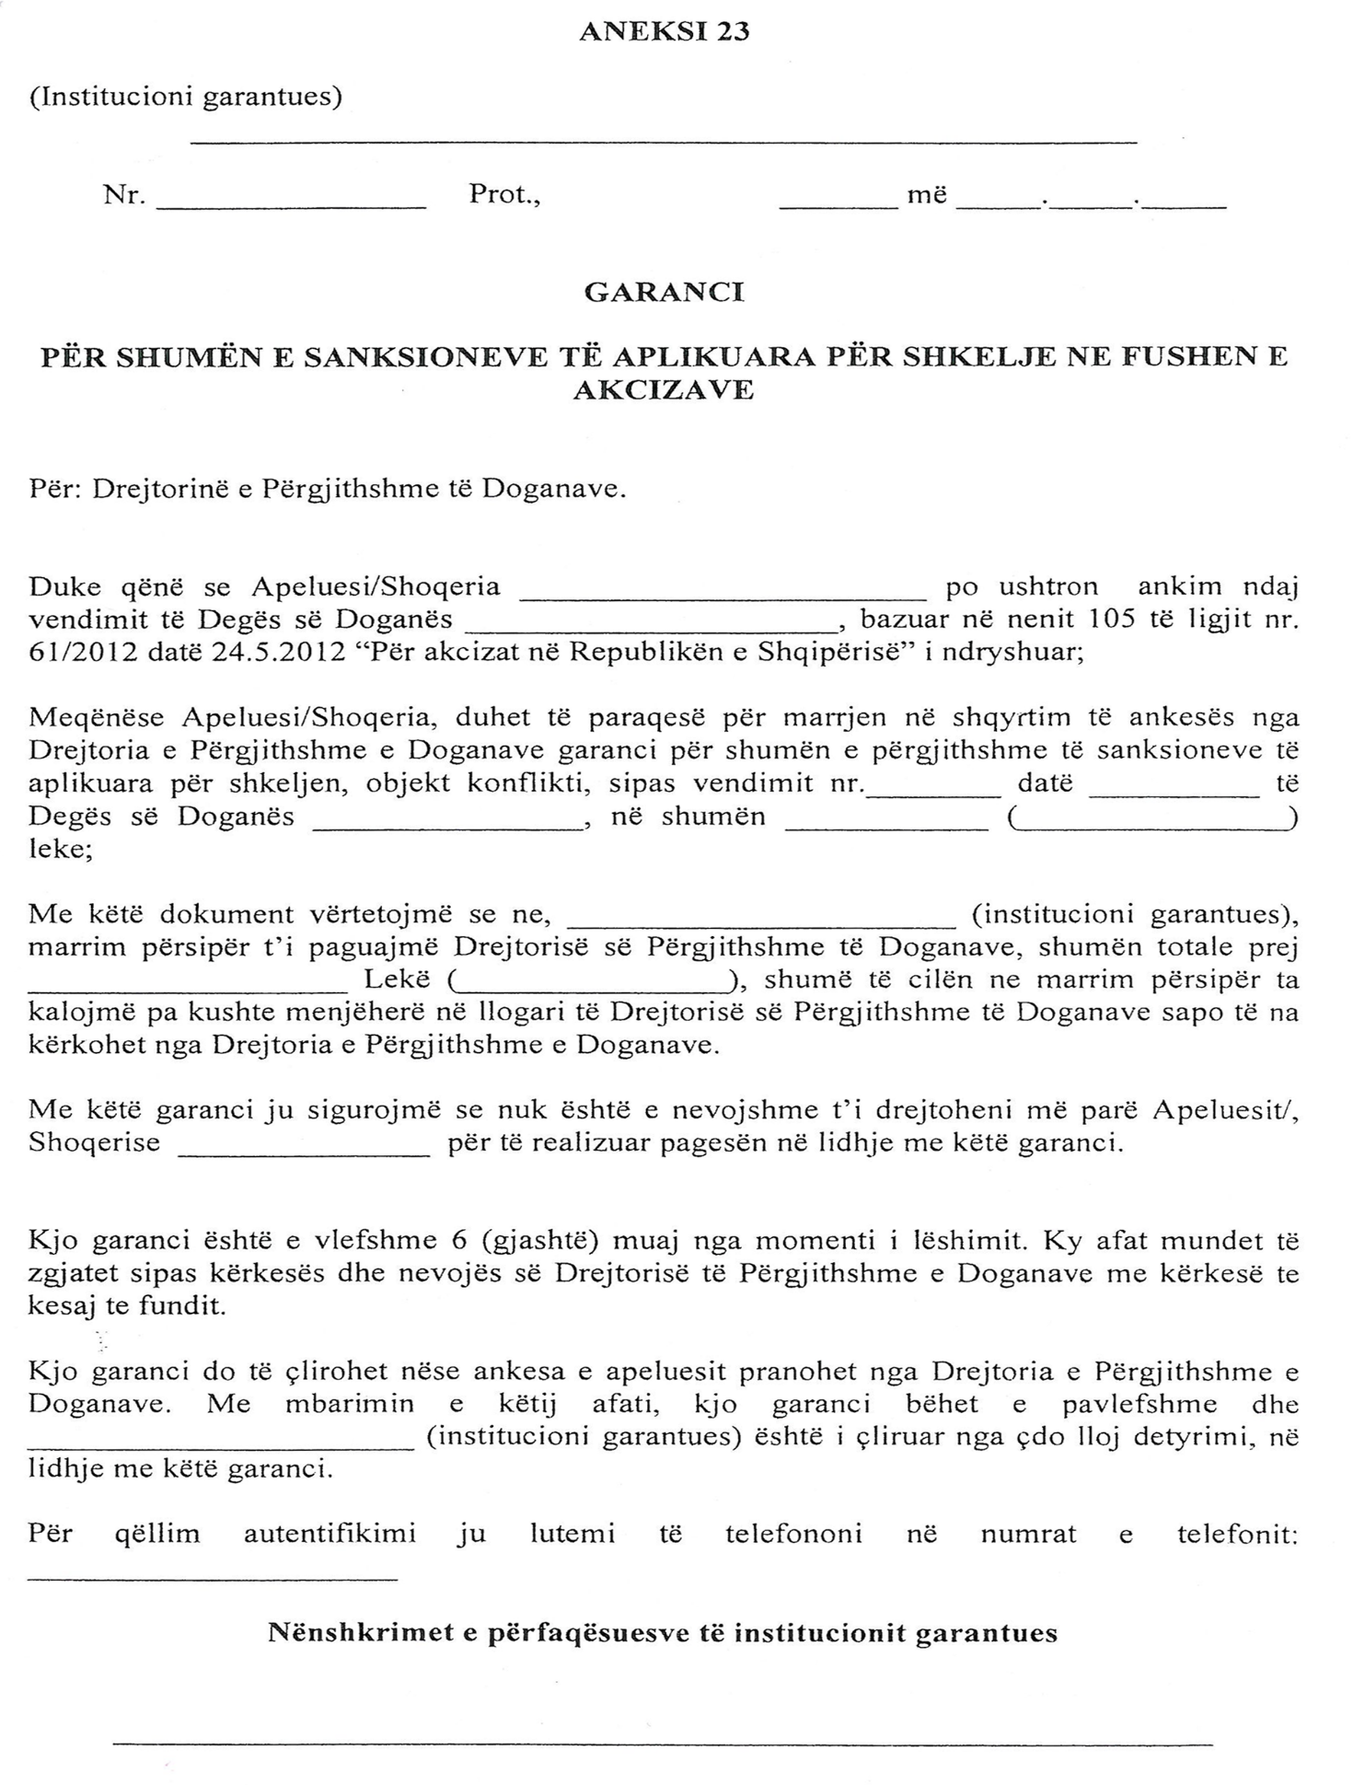

VENDIM
Nr. 129, datë 20.2.2013

PËR MIRATIMIN E LISTËS PARAPRAKE TË PRONAVE TË PALUAJTSHME PUBLIKE, SHTETËRORE, QË TRANSFEROHEN NË PRONËSI OSE NË PËRDORIM TË KOMUNËS GOSTIMË TË QARKUT TË ELBASANIT

Në mbështetje të nenit 100 të Kushtetutës dhe të neneve 3, 5 e 17 të ligjit nr. 8744, datë 22.2.2001 “Për transferimin e pronave të paluajtshme publike të shtetit në njësitë e qeverisjes vendore”, të ndryshuar, me propozimin e Ministrit të Brendshëm, Këshilli i Ministrave

VENDOSI:

1. Miratimin e listës paraprake të pronave të paluajtshme publike, shtetërore, që transferohen në pronësi ose në përdorim të komunës Gostimë të qarkut të Elbasanit, sipas lidhjes nr. 1, e cila i bashkëlidhet këtij vendimi.
Lista paraprake, sipas kërkesave të këshillit të kësaj komune, është pjesë e listës së inventarit të pronave të paluajtshme publike, shtetërore, që janë brenda juridiksionit, territorial dhe administrativ, të komunës Gostimë të qarkut të Elbasanit, miratuar me vendimin nr. 298, datë 12.3.2008 të Këshillit të Ministrave “Për miratimin e listës së inventarit të pronave të paluajtshme shtetërore në komunën Gostimë të qarkut të Elbasanit”.
2. Ngarkohen Ministria e Brendshme dhe komuna Gostimë për zbatimin e këtij vendimi.
Ky vendim hyn në fuqi pas botimit në Fletoren Zyrtare.

KRYEMINISTRI
Sali Berisha

Gostimë Elbasan Lidhja nr. 1
Numrat rendorë të pronave në listën e inventarit | Fusha e përdorimit të pronës | Lloji i transferimit
1 | Prona që përdoren për realizimin e programeve administrative | Në pronësi
2-10 | Prona që përdoren për realizimin e programeve arsimore | Në pronësi
11-17 | Prona që përdoren në fushën e shëndetit publik | Në pronësi
254-271 | Prona që përdoren për shërbime funerale | Në pronësi
18-22,47-134,139-142, 158-244,250-253 | Prona që përdoren për infrastrukturë dhe shërbime publike (troje) | Në përdorim
883,885,886,887,888,  890,891 | Prona që përdoren për ushtrimin e funksioneve në fushën e bujqësisë dhe të ushqimit (toka produktive) | Në përdorim
884,889,901,944,951 | Prona që përdoren për ushtrimin e funksioneve në fushën e bujqësisë dhe të ushqimit (toka joproduktive dhe kanale të treta) | Në pronësi
272-882 | Infrastrukturë (rrugë vendore) | Në pronësi
23-46,135-138,143-157, 245-249 | Prona që përdoren për infrastrukturë dhe shërbime publike (sheshe) | Në pronësi
968 | Prona që përdoren në fushën e ujësjellës-kanalizimeve | Në pronësi

VENDIM
Nr. 130, datë 20.2.2013

PËR MIRATIMIN E LISTËS PARAPRAKE TË PRONAVE TË PALUAJTSHME PUBLIKE, SHTETËRORE, QË TRANSFEROHEN NË PRONËSI OSE NË PËRDORIM TË KOMUNËS KELMEND TË QARKUT TË SHKODRËS

Në mbështetje të nenit 100 të Kushtetutës dhe të neneve 3, 5 e 17 të ligjit nr. 8744, datë 22.2.2001 “Për transferimin e pronave të paluajtshme publike të shtetit në njësitë e qeverisjes vendore”, të ndryshuar, me propozimin e Ministrit të Brendshëm, Këshilli i Ministrave
VENDOSI:

1. Miratimin e listës paraprake të pronave të paluajtshme publike, shtetërore, që transferohen në pronësi ose në përdorim të komunës Kelmend të qarkut të Shkodrës, sipas lidhjes nr. 1, e cila i bashkëlidhet këtij vendimi.
Lista paraprake, sipas kërkesave të këshillit të kësaj komune, është pjesë e listës së inventarit të pronave të paluajtshme publike, shtetërore, që janë brenda juridiksionit, territorial dhe administrativ, të komunës Kelmend të qarkut të Shkodrës, miratuar me vendimin nr. 895, datë 19.8.2009 të Këshillit të Ministrave “Për miratimin e listës së inventarit të pronave të paluajtshme shtetërore në komunën Kelmend të qarkut të Shkodrës”.
2. Ngarkohen Ministria e Brendshme dhe komuna Kelmend për zbatimin e këtij vendimi.
Ky vendim hyn në fuqi pas botimit në Fletoren Zyrtare.

KRYEMINISTRI
Sali Berisha

Komuna Kelmend Lidhja nr. 1
Numrat rendorë të pronave në listën e inventarit | Fusha e përdorimit të pronës | Lloji i transferimit
1988-2006 | Prona që përdoren për realizimin e programeve arsimore | Në pronësi
2007-2013 | Prona që përdoren për realizimin e funksioneve në shëndetin publik | Në pronësi
2026-2041 | Prona që përdoren për ushtrimin e funksioneve në fushën e bujqësisë dhe të ushqimit (toka produktive) | Në përdorim

VENDIM
Nr. 132, datë 20.2.2013

PËR SHPRONËSIMIN, PËR INTERES PUBLIK, TË PRONARËVE TË PASURIVE TË PALUAJTSHME, PRONË PRIVATE, QË PREKEN NGA NDËRTIMI I SEGMENTIT RRUGOR “BY-PASS SHKOZET, DURRËS”, OBJEKTET

Në mbështetje të nenit 100 të Kushtetutës, të neneve 5 pika 1, 20 e 21 të ligjit nr. 8561, datë 22.12.1999 “Për shpronësimet dhe marrjen në përdorim të përkohshëm të pasurisë, pronë private, për interes publik” dhe të ligjit nr. 119/2012 “Për buxhetin e vitit 2013”, me propozimin e Ministrit të Punëve Publike dhe Transportit, Këshilli i Ministrave

VENDOSI:

1. Shpronësimin, për interes publik, të pronarëve të pasurive të paluajtshme, pronë private, që preken nga ndërtimi i segmentit rrugor “By-pass Shkozet, Durrës”, objektet.
2. Shpronësimi bëhet në favor të Autoritetit Rrugor Shqiptar.
3. Pronarët e pasurive të paluajtshme, që shpronësohen, të kompensohen në vlerë të plotë sipas masës përkatëse, që paraqitet në tabelën bashkëlidhur këtij vendimi, për objekte me vlerë 208 517 924 (dyqind e tetë milionë e pesëqind e shtatëmbëdhjetë mijë e nëntëqind e njëzet e katër) lekë.
4. Shpenzimet procedurale në vlerën 806 000 (tetëqind e gjashtë mijë) lekë, të përballohen nga Autoriteti Rrugor Shqiptar.
5. Vlera e përgjithshme e shpronësimit prej 208 517 924 (dyqind e tetë milionë e pesëqind e shtatëmbëdhjetë mijë e nëntëqind e njëzet e katër) lekësh, të përballohet nga buxheti i vitit 2013 “Zëri i shpronësimeve”, miratuar për Autoritetin Rrugor Shqiptar.
6. Shpronësimi të fillojë në datën 28.2.2013.
7. Për objektet për të cilat në kolonën përkatëse është bërë shënimi “leje ndërtimi”, pronarët të kompensohen, për efekt shpronësimi, pasi të kenë dorëzuar pranë ARSH-së dokumentacionin e plotë tekniko-ligjor.
8. Për objektet për të cilat në kolonën përkatëse është bërë shënimi “proces legalizimi”, poseduesit e këtyre objekteve të kompensohen, për efekt shpronësimi, në bazë të vendimit nr. 563, datë 3.8.2011 të Këshillit të Ministrave, të ndryshuar.
9. Për objektet për të cilat në kolonën përkatëse është bërë shënimi “Konfirmuar nga ZVRPP-ja”, pronarët të kompensohen, për efekt shpronësimi, në bazë të dokumentacionit të plotë të pronësisë të rifreskuar, të cilin do ta dorëzojnë pranë ARSH-së.
10. ARSH-ja të kryejë likuidimin e pronarëve sipas pikave 7, 8 dhe 9 të këtij vendimi, në bazë të dokumentacionit të pronësisë.
11. Brenda 30 (tridhjetë) ditëve nga data e miratimit të këtij vendimi, Zyra Qendrore e Regjistrimit të Pasurive të Paluajtshme, Zyra Vendore e Regjistrimit të Pasurive të Paluajtshme Durrës, në bashkëpunim me Autoritetin Rrugor Shqiptar, të fillojnë procedurat për hedhjen e trupit të rrugës në hartat kadastrale të regjistrimit, sipas planimetrisë së shpronësimit, që do t’u vihet në dispozicion nga Autoriteti Rrugor Shqiptar dhe të bëjnë kalimin e pronësisë për pasuritë e shpronësuara në favor të shtetit.
12. Zyra Vendore e Regjistrimit të Pasurive të Paluajtshme Durrës të pezullojë të gjitha transaksionet me pasuritë e shpronësuara, deri në momentin kur do të realizohen: procesi i hedhjes së trupit të rrugës në hartat kadastrale të regjistrimit, si dhe kalimi i pronësisë për pasuritë e shpronësuara.

13. Ngarkohen Ministria e Punëve Publike dhe Transportit, Ministria e Financave, Autoriteti Rrugor Shqiptar, Zyra Qendrore e Regjistrimit të Pasurive të Paluajtshme dhe Zyra Vendore e Regjistrimit të Pasurive të Paluajtshme Durrës për zbatimin e këtij vendimi.
Ky vendim hyn në fuqi menjëherë dhe botohet në Fletoren Zyrtare.

KRYEMINISTRI
Sali Berisha
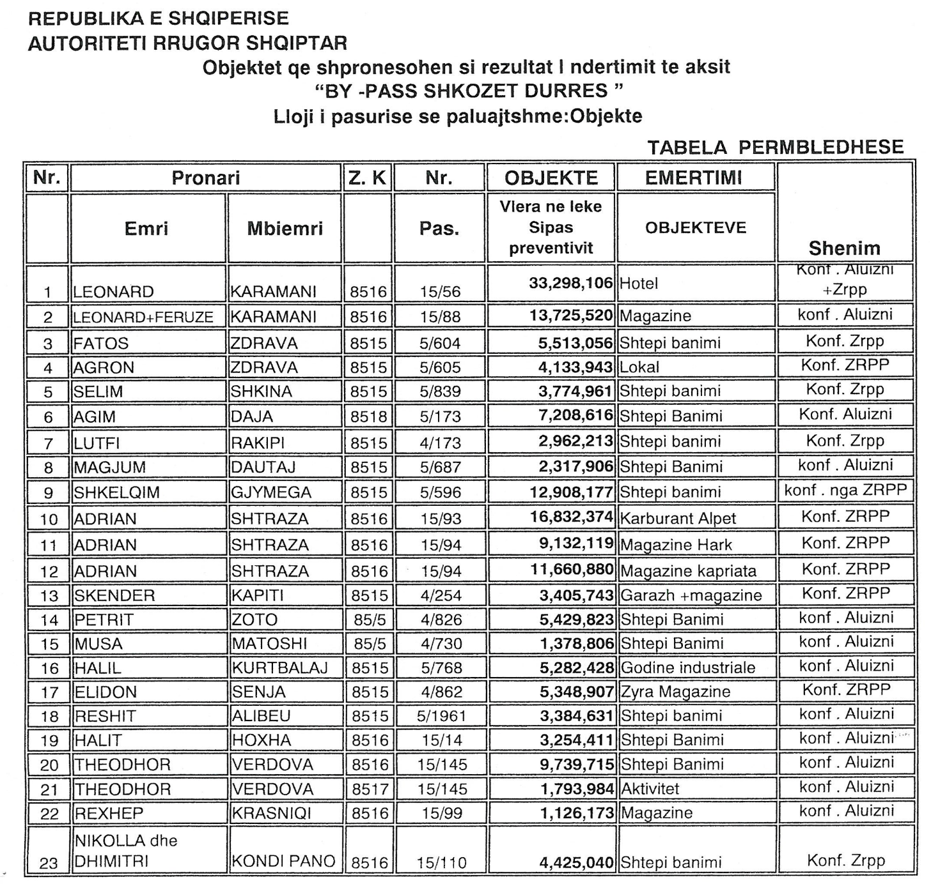

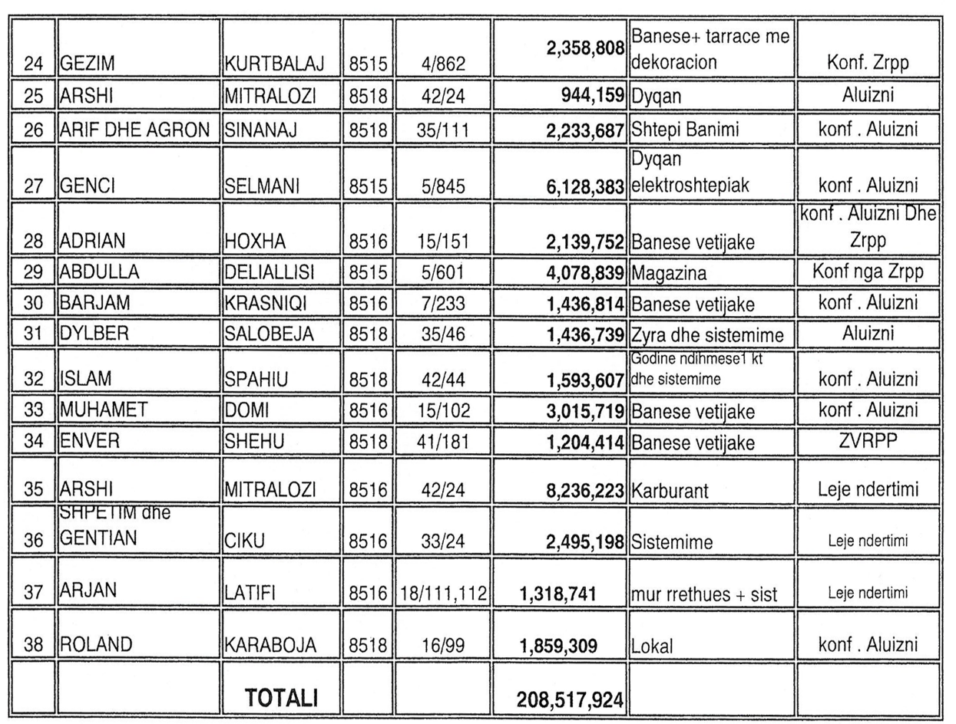

VENDIM
Nr. 133, datë 20.2.2013

PËR SHPRONËSIMIN, PËR INTERES PUBLIK, TË PRONARËVE TË PASURIVE TË PALUAJTSHME, PRONË PRIVATE, QË PREKEN NGA NDËRTIMI I SEGMENTIT RRUGOR TIRANË - ELBASAN

Në mbështetje të nenit 100 të Kushtetutës, të neneve 5 pika 1, 20 e 21 të ligjit nr. 8561, datë 22.12.1999 “Për shpronësimet dhe marrjen në përdorim të përkohshëm të pasurisë, pronë private, për interes publik”, dhe të ligjit nr. 119/2012 “Për buxhetin e vitit 2013”, me propozimin e Ministrit të Punëve Publike dhe Transportit, Këshilli i Ministrave

VENDOSI:

1. Shpronësimin, për interes publik, të pronarëve të pasurive të paluajtshme, pronë private, që preken nga ndërtimi i segmentit rrugor Tiranë-Elbasan.
2. Shpronësimi bëhet në favor të Autoritetit Rrugor Shqiptar.
3. Pronarët e pasurive të paluajtshme, që shpronësohen, të kompensohen në vlerë të plotë sipas masës përkatëse, që paraqitet në tabelën bashkëlidhur këtij vendimi, për objekte me vlerë 102 551 921 (njëqind e dy milionë e pesëqind e pesëdhjetë e një mijë e nëntëqind e njëzet e një) lekësh.
4. Shpenzimet procedurale në vlerën 50 000 (pesëdhjetë mijë) lekë, të përballohen nga Autoriteti Rrugor Shqiptar.

5. Vlera e përgjithshme e shpronësimit prej 102 551 921 (njëqind e dy milionë e pesëqind e pesëdhjetë e një mijë e nëntëqind e njëzet e një) lekësh, të përballohet nga buxheti i vitit 2013 “Zëri i shpronësimeve”, miratuar për Autoritetin Rrugor Shqiptar.
6. Shpronësimi të fillojë më 28.2.2013.
7. Për objektet për të cilat në kolonën përkatëse është bërë shënimi “Konfirmuar nga ZVRPP-ja”, pronarët të kompensohen, për efekt shpronësimi, në bazë të dokumentacionit të rifreskuar të pronësisë, që dorëzojnë pranë Autoritetit Rrugor Shqiptar.
8. Për objektet për të cilat në kolonën përkatëse është bërë shënimi “Kualifikuar nga ALUIZNI”, poseduesit e këtyre objekteve të kompensohen, për efekt shpronësimi, nga Autoriteti Rrugor Shqiptar, në bazë të vendimit nr. 563, datë 3.8.2011 të Këshillit të Ministrave, të ndryshuar.
9. Për objektet për të cilat në kolonën përkatëse është bërë shënimi “Proces regjistrimi”, pronarët përkatës të kompensohen, për efekt shpronësimi, pas përfundimit të këtij procesi, fakt, i cili do të konfirmohet zyrtarisht nga ZVRPP-ja, si dhe në bazë të dokumentacionit të pronësisë që dorëzojnë pranë Autoritetit Rrugor Shqiptar.
10. Autoriteti Rrugor Shqiptar të bëjë likuidimet e pronarëve, në bazë të pikave 7, 8 dhe 9 të këtij vendimi.
11. Brenda 30 (tridhjetë) ditëve nga data e miratimit të këtij vendimi, Zyra Qendrore e Regjistrimit të Pasurive të Paluajtshme dhe zyrat vendore të regjistrimit të pasurive të paluajtshme, Tiranë dhe Elbasan, në bashkëpunim me Autoritetin Rrugor Shqiptar, të fillojnë procedurat për hedhjen e trupit të rrugës në hartat kadastrale, sipas planimetrisë së shpronësimit, që do t’u vihet në dispozicion nga Autoriteti Rrugor Shqiptar dhe të bëjnë kalimin e pronësisë për pasuritë e shpronësuara në favor të shtetit.
12. Zyra Qendrore e Regjistrimit të Pasurive të Paluajtshme dhe zyrat vendore të regjistrimit të pasurive të paluajtshme, Tiranë dhe Elbasan, të pezullojnë të gjitha transaksionet me pasuritë e shpronësuara deri në momentin kur do të realizohen: procesi i hedhjes së trupit të rrugës në hartat kadastrale, si dhe kalimi i pronësisë për pasuritë e shpronësuara.
13. Ngarkohen Ministria e Punëve Publike dhe Transportit, Ministria e Financave, Autoriteti Rrugor Shqiptar, Zyra Qendrore e Regjistrimit të Pasurive të Paluajtshme dhe zyrat vendore të regjistrimit të pasurive të paluajtshme, Tiranë dhe Elbasan, për zbatimin e këtij vendimi.
Ky vendim hyn në fuqi menjëherë dhe botohet në Fletoren Zyrtare.

KRYEMINISTRI
Sali Berisha

REPUBLIKA E SHQIPËRISË
MINISTRIA E PUNËVE PUBLIKE DHE TRANSPORTIT
AUTORITETI RRUGOR SHQIPTAR

LISTA E PRONARËVE TË OBJEKTEVE QË PREKEN NGA NDËRTIMI I SEGMENTIT RRUGOR TIRANË-ELBASAN

Nr. | Nr. i pasurisë | Emri, atësia, mbiemri | Nr.Z.  kadas. | Vlera lekë | Lloji i objektit | Shënime
1 | 538/28 | Pëllumb dhe Ismet Krraba | 2529 | 28.906.040 | Nyje mermeri | Konfirmuar nga ZVRP-ja
2 | 537/14 | Ylli Braka | 2704 | 65.894.090 | Servis, lavazh, pikë karburanti, bar-bufe 1-kt dhe bodrum | Konfirmuar nga ZVRP-ja
3 |  | Kasem Allko | 1978 | 2.607.319 | Banesë 1-kt | Kualifikuar nga ALUIZNI
4 | 61/38 | Skënder Hidri | 1258 | 2.672.350 | Magazinë 1-kt | Konfirmuar nga ZVRP-ja
5 | 47/3 | Shefqet Çoku | 1977 | 2.472.122 | Banesë 1-kt | Proces regjistrimi
 |  | TOTALI |  | 102.551.921

VENDIM
Nr. 134, datë 20.2.2013

PËR DISA NDRYSHIME DHE SHTESA NË VENDIMIN NR. 693, DATË 10.11.2005 TË KËSHILLIT TË MINISTRAVE “PËR SHPALLJEN E KOMPLEKSIT LIGATINOR TË BUTRINTIT “PARK KOMBËTAR””

Në mbështetje të nenit 100 të Kushtetutës dhe të neneve 4 pika 1 shkronja “b”, 4/2, 6 e 13 të ligjit nr. 8906, datë 6.6.2002 “Për zonat e mbrojtura”, të ndryshuar, me propozimin e Ministrit të Mjedisit, Pyjeve dhe Administrimit të Ujërave, Këshilli i Ministrave

VENDOSI:

Në vendimin nr. 693, datë 10.11.2005 të Këshillit të Ministrave, bëhen këto ndryshime dhe shtesa:
1. Pika 2 ndryshohet si më poshtë vijon:
“2. Kufijtë e Parkut Kombëtar të Butrintit janë:
Në Veri:
Pika 1, kuota 4.2 m, me koordinata 4415346.78L/4409374.88V, ngjitet kurrizit, ndërpret rrugën në pikën 2, me koordinata 4415518.83L/4409172.67V, vijon përgjatë krahut të djathtë të saj në drejtim të Kanalit të Çukës deri te pika 3, kuota 6.2 m, me koordinata 4416456.89L/4411471.68V, më pas ndjek kanalin kullues në drejtim të Lindjes, kuotat 1.6 m e 2.3 m, pika 4, me koordinata 4418974.30L/4409740.09V, vijon në krahun e djathtë të kanalit kullues në drejtim të liqenit, ndjek kanalin në drejtim të fshatit Blerimas, pika 5, me koordinata 4419378.64L/ 4409122.06V, pika 6, me koordinata 4419652.14L/ 4408842.93V, pika 7, me koordinata 4419658.03L/ 4408669.42V, pika 8, me koordinata 4420396.35L/4408329.83V, kalon pranë fshatit Blerimas, pika 9, me koordinata 4420764.45L/ 4407893.39V, deri te kuota 48.0 m, pika 10, me koordinata 4421843.13L/ 4406745.96V.
Në Lindje:
Kuota 48.0 m, pika 10, me koordinata 4421843.13L/4406745.96V, ndjek kuotat 71.0 m, 78.0 m, 90.2 m, kalon nëpër kurrizin e malit të Miles, kuotat 685.0 m, 824.4 m (m.Miletit), 695.0 m (m.Miles), pika 11, me koordinata 4421790.24L/4400314.54V, zbret kurrizin në drejtim të fshatit Xarë, kalon në pjesën veriore të fshatit Xarë, pika 12, me koordinata 4419164.19L/4400788.23V, pika 13, me koordinata 4418638.49L/4400039.03V, vijon përgjatë kanalit kullues në drejtim të fshatit Shëndëlli, kalon në anën veriore të fshatit Shëndëlli, pika 14, me koordinata 4417119.14L/ 4401297.94V, kalon në anën veriore të fshatit Vrinë, pika 15, me koordinata 4416457.02L/4400343.50V, pika 16, me koordinata 4415893.11L/4400417.82V, pika 17, me koordinata 4416393.70L/ 4399772.23V, ndjek krahun e majtë të kanalit kullues në drejtim të lumit Pavllo, deri te pika 18, me koordinata 4415937.82L/4399772.92V, ndjek argjinaturën e lumit në drejtim të Lindjes, pika 19, me koordinata 4416969.89L/4398226.28V, ndërpret lumin Pavllo, ngjitet kurrizit, kuotat 240.8 m e 213.1 m, deri te pika 20, me koordinata 4415940. 90L/4396459.64V, në kufirin shtetëror tokësor me Greqinë.
Në Jug:
Pika 20, me koordinata 4415940.90L/4396459.64V, në kufirin shtetëror tokësor me Greqinë, vijon përgjatë kufirit shtetëror, kuota 28.7 m, më pas ndjek vijën detare në një largësi prej 300 m nga vija bregdetare shkëmbore deri te pika 21 (përballë Kepit të Stillos), me koordinata 4413113.37L/4395207.46V.

Në Perëndim:
Pika 21 (përballë Kepit të Stillos), me koordinata 4413113.37L/ 4395207.46V, ndjek vijën detare në një largësi prej 300 m nga vija bregdetare shkëmbore, ndërsa përballë grykëderdhjes së lumit Pavllo dhe kanalit të Vivarit në një largësi afro 1500 m, përfshin ishujt e Ksamilit, deri te pika 1, kuota 4.2 m, me koordinata 4415346.78L/ 4409374.88V.”.
2. Pika 3 ndryshohet si më poshtë vijon:
“3. Parku Kombëtar i Butrintit përfshin një sipërfaqe prej 9 424.4 (nëntmijë e katërqind e njëzet e katër pikë katër) ha, ku ndodhen:

Nr. | Përdorimi i territorit | Sipërfaqja  në ha
1 | Sipërfaqe pyjore (makie, pishë), tokë me bimësi pyjore | 4,311.0
2 | Sipërfaqe bujqësore (pemëtore, agrume, ullinj, vreshta) | 292.0
3 | Sipërfaqe ujore, lagunë, ligatina të përkohshme, lumenj dhe përrenj (nga e cila sip. detare 833.2 ha) | 3,342.2
4 | Sipërfaqe joprodhuese, shkëmbinj, e zhveshur, ishujt | 214.2
5 | Sipërfaqe e banuar dhe e përzier me tokë bujqësore | 1 355.0
 | GJITHSEJ | 9 424.4

3. Pika 4 ndryshohet si më poshtë vijon:
“4. Parku Kombëtar i Butrintit ndahet në nënzona administrimi, si më poshtë vijon:
a) Nënzona qendrore, shënuar në hartë me shkronjën “A” (A₁, _{A2,} A₃), me sipërfaqe 3838.75 ha, që përcaktohen si nënzona me vlera të mëdha për natyrën dhe biodiversitetin dhe siguron një territor natyror të pashqetësuar, në të cilin përfshihen habitatet natyrore dhe zonat fito-klimatike, pyjet e vjetra dhe ato natyrore mesdhetare. Në këtë nënzonë zbatohet shkalla e parë e mbrojtjes. Veprimtaritë ekonomike e sociale kryhen në përputhje me objektivat, sipas përcaktimeve të bëra në planin e menaxhimit të Parkut Kombëtar të Butrintit dhe dispozitave ligjore në fuqi.
b) Nënzona rikrijimi, shënuar në hartë me shkronjën “B”, me sipërfaqe 844.36 ha, që përcaktohen si nënzona, të cilat mund të ofrojnë një edukim në shkallë të gjerë, mundësi argëtimi në natyrë (tokë dhe det) dhe lehtësi të tjera në përputhje me funksionet e parkut, vlerat e tij ekologjike dhe ato të peizazhit natyror e kulturor. Mjedisi detar që përfshihet në sipërfaqen e Parkut Kombëtar përdoret edhe për veprimtari shkencore, shoqërore, sportive, turistike, zhytje dhe krijimin e muzeumeve nënujore, në mbështetje të dispozitave të ligjit nr. 8905, datë 6.6.2002 “Për mbrojtjen e mjedisit detar nga ndotja dhe dëmtimi”. Në këtë nënzonë zbatohet shkalla e dytë e mbrojtjes. Veprimtaritë ekonomike e sociale kryhen në përputhje me objektivat dhe sipas përcaktimeve të bëra në planin e menaxhimit të Parkut Kombëtar të Butrintit dhe dispozitave ligjore në fuqi.
c) Nënzona e përdorimit tradicional, shënuar në hartë me shkronjën “C” (C₁, C₂), me sipërfaqe 3958.29 ha, të cilat përcaktohen si nënzona me burime natyrore, ku kryhen veprimtari tradicionale, ekonomike dhe të menaxhimit të qëndrueshëm të burimeve natyrore. Në këtë nënzonë u mundësohet njerëzve, që jetojnë brenda Parkut Kombëtar të Butrintit, në mënyrë të përhershme apo sezonale, të vazhdojnë të ruajnë mënyrën e tyre të jetesës me mjete tradicionale. Gjithashtu, në këtë nënzonë u lejohet subjekteve publike të respektojnë kufijtë tokësorë rezidencialë dhe veprimtaritë e tyre ekonomike. Vizitorët mund të shijojnë të njëjtat aktivitete dhe vlera si në nënzonën e rikrijimit “B”, por, gjithashtu, të mësojnë edhe rreth bujqësisë tradicionale, kullotjes, metodave tradicionale të peshkimit dhe mënyrave të jetesës, sipas përcaktimeve të bëra në planin e menaxhimit të Parkut Kombëtar dhe dispozitave ligjore në fuqi. Në këtë nënzonë zbatohet shkalla e tretë e mbrojtjes.
ç) Nënzona e zhvillimit të qëndrueshëm, shënuar në hartë me shkronjën “D”, me sipërfaqe 782.99 ha, në të cilën mundësohen zhvillimi i veprimtarive ekzistuese ekonomike e sociale brenda parkut të pajisur me leje të aplikueshme, si dhe kryerja e veprimtarive të reja, duke siguruar se ato kanë natyrë të qëndrueshme. Kjo nënzonë ofron një funksion të brendshëm buferik, kur është pranë zonave urbane, dhe veprimtari ekonomike më intensive, sipas objektivave të planit të menaxhimit të Parkut Kombëtar dhe dispozitave ligjore në fuqi.”.
4. Në pikën 5, fjalët “... të hartojë planin e menaxhimit të zonës ...” zëvendësohen me “... të zbatojë planin e menaxhimit të Parkut Kombëtar ...”.
5. Pika 6 ndryshohet si më poshtë vijon:
“6. Ngarkohen zyra e administrimit dhe koordinimit të Parkut Kombëtar të Butrintit, në varësi të Ministrisë së Turizmit, Kulturës, Rinisë dhe Sporteve, administrata e Parkut Kombëtar në varësi të Ministrisë së Mjedisit, Pyjeve dhe Administrimit të Ujërave dhe komiteti i menaxhimit të këtij parku, në bashkëpunim me institucionet e specializuara, të realizojnë menaxhimin e parkut dhe të kontrollojnë zbatimin e planit të menaxhimit të Parkut Kombëtar.”.
6. Pas pikës 5 shtohet pika 5.1 me këtë përmbajtje:
“5.1 Ministria e Mjedisit, Pyjeve dhe Administrimit të Ujërave, Ministria e Turizmit, Kulturës, Rinisë dhe Sporteve, ministritë e tjera të linjës dhe njësitë e qeverisjes vendore të rishikojnë lejet që kanë dhënë për veprimtari, ekonomike e shoqërore, brenda sipërfaqes së Parkut Kombëtar të Butrintit. Subjektet e pajisura me lejet përkatëse do të vazhdojnë të ushtrojnë këtë veprimtari nëse, nga pikëpamja ligjore, përmbushin kriteret natyrore e kulturore të UNESCO-s dhe të zonave ramsar, kur janë në përputhje me synimet dhe objektivat e menaxhimit të parkut, si dhe me dispozitat e ligjit nr. 8906, datë 6.6.2002 “Për zonat e mbrojtura”, të ndryshuar, ligjit nr. 9048, datë 7.4.2003 “Për trashëgiminë kulturore”, të ndryshuar dhe ligjit nr. 9806, datë 17.9.2007 “Për aderimin e Republikës së Shqipërisë në konventën europiane “Për mbrojtjen e trashëgimisë arkeologjike””.
7. Në pikën 7, pas fjalëve “... për zbatimin e këtij vendimi ...” shtohen fjalët “... dhe të planit të menaxhimit të Parkut Kombëtar të Butrintit.”.
8. Harta e përmendur në pikën 1, bashkëlidhur vendimit, zëvendësohet me hartën që i bashkëlidhet këtij vendimi.
Ky vendim hyn në fuqi pas botimit në Fletoren Zyrtare.
KRYEMINISTRI
Sali Berisha

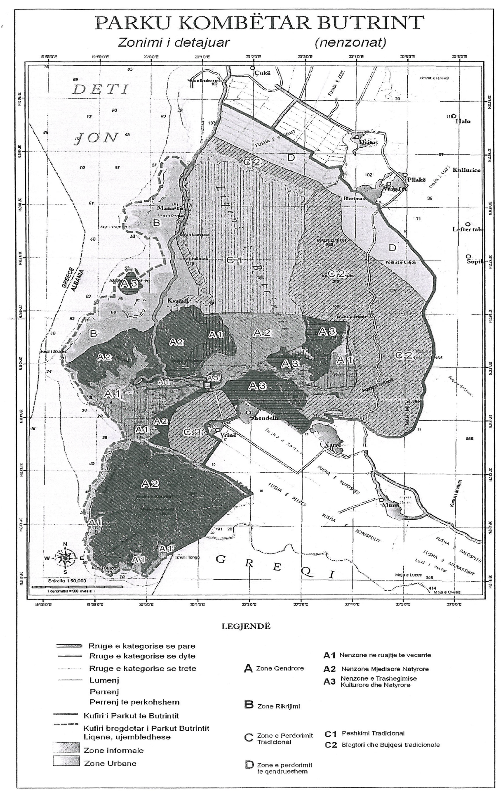

VENDIM

Nr. 135, datë 20.2.2013

PËR LEJIMIN E MINISTRISË SË SHËNDETËSISË PËR KRYERJEN E PROCEDURAVE TË PROKURIMIT PUBLIK, NË EMËR DHE PËR LLOGARI TË INSTITUCIONEVE TË VARËSISË, PËR DISA MALLRA E SHËRBIME

Në mbështetje të nenit 100 të Kushtetutës dhe të pikës 3 të nenit 11 të ligjit nr. 9643, datë 20.11.2006 “Për prokurimin publik”, të ndryshuar, me propozimin e Ministrit të Shëndetësisë, Këshilli i Ministrave

VENDOSI:

1. Lejimin e Ministrisë së Shëndetësisë, si organ qendror blerës, për kryerjen e procedurave të prokurimit, në emër dhe për llogari të spitaleve publike në varësi të saj, për blerjen e medikamenteve dhe materialeve mjekësore.
2. Ministria e Shëndetësisë të prokurojë fondin limit, të llogaritur si shumë e fondeve buxhetore, të miratuar për çdo spital, për secilin nga artikujt.
3. Autoritetet kontraktore, institucionet e përmendura në pikën 1 të këtij vendimi, brenda muajit shkurt, të dërgojnë në Ministrinë e Shëndetësisë, si organi qendror blerës, të dhënat, teknike e sasiore dhe fondin përkatës për çdo artikull që prokurohet.
4. Organi qendror blerës ka këto detyra dhe përgjegjësi:
a) të zhvillojë procedurat për prokurimin e përqendruar të medikamenteve dhe materialeve mjekësore, për nevojat spitalore, përfshirë procedurat e prokurimit me negocim pa shpallje paraprake të njoftimit;
b) të bashkërendojë punën me autoritetet kontraktore për mbledhjen dhe përpunimin e të dhënave për prokurimet publike, që do të zhvillojë si organ qendror blerës;
c) të verifikojë përputhshmërinë e kërkesave të dërguara nga autoritetet kontraktore me ligjin dhe standardet në fuqi;
ç) të shqyrtojë dhe të miratojë specifikimet teknike, të dërguara nga autoritetet kontraktore. Nëse gjykohet se specifikimet teknike nuk janë përgatitur në përputhje me ligjin për prokurimet publike ose mund të shkaktojnë dështim të procedurës së prokurimit, organi qendror blerës kryen rishikimin e specifikimeve teknike, në bashkëpunim me specialistët e fushave, të institucioneve përgjegjëse ose specialistë të jashtëm, vendas a të huaj. Në këto raste, organi qendror blerës vë në dijeni autoritetet kontraktore për ndryshimet e bëra;
d) të unifikojë specifikimet teknike për mallra dhe shërbime të të njëjtit lloj, në përputhje me standardet e miratuara, në bashkëpunim me specialistët e fushave, të institucioneve përgjegjëse ose specialistë të jashtëm, vendas a të huaj. Në këto raste, organi qendror blerës vë në dijeni autoritetet kontraktore për ndryshimet e bëra;
dh) të bashkërendojë punën për testimin e tregut për përllogaritjet e të dhënave sasiore për mallrat, që do të prokurohen, para publikimit të tenderit. Në këto raste, organi qendror blerës vë në dijeni autoritetet kontraktore për ndryshimet e bëra;
5. Organi qendror blerës, në rast se autoritetet kontraktore kanë kërkesa, pasi është bërë publikimi i njoftimit të kontratës së prokurimit, verifikon arsyet e vonesës dhe vendos për shpalljen ose jo të procedurës së re të prokurimit për këto kërkesa.
6. Ngarkohet Agjencia e Prokurimit Publik të udhëzojë autoritetet kontraktore për zbatimin e këtij vendimi.
7. Ngarkohen Ministria e Shëndetësisë dhe institucionet e përmendura në pikën 1 të këtij vendimi, për zbatimin e vendimit.
Ky vendim hyn në fuqi menjëherë dhe botohet në Fletoren Zyrtare.

KRYEMINISTRI
Sali Berisha

VENDIM
Nr. 136, datë 20.2.2013

PËR NJË SHTESË FONDI NË BUXHETIN E VITIT 2013, MIRATUAR PËR MINISTRINË E SHËNDETËSISË, PËR PËRBALLIMIN E SHPENZIMEVE TË KURIMIT TË FËMIJËS ENDRIT HYSENBELLIU

Në mbështetje të nenit 100 të Kushtetutës, të nenit 44 të ligjit nr. 9936, datë 26.6.2008 “Për menaxhimin e sistemit buxhetor në Republikën e Shqipërisë” dhe të nenit 13 të ligjit nr. 119/2012 “Për buxhetin e vitit 2013”, me propozimin e Ministrit të Shëndetësisë, Këshilli i Ministrave

VENDOSI:

1. Ministrisë së Shëndetësisë, në buxhetin e miratuar për vitin 2013, zëri “Mallra dhe shërbime”, t’i shtohet fondi prej 2 000 000 (dy milionë) lekësh, për përballimin e shpenzimeve të kurimit të fëmijës Endrit Hysenbelliu.
2. Ky fond të përballohet nga fondi rezervë i Buxhetit të Shtetit.
3. Pagesa të bëhet me paraqitjen e faturave për shërbimin e ofruar.
4. Ngarkohen Ministria e Shëndetësisë dhe Ministria e Financave për zbatimin e këtij vendimi.
Ky vendim hyn në fuqi menjëherë.
KRYEMINISTRI
Sali Berisha

VENDIM
Nr. 137, datë 20.2.2013

PËR NJË SHTESË FONDI NË BUXHETIN E VITIT 2013, MIRATUAR PËR MINISTRINË E EKONOMISË, TREGTISË DHE ENERGJETIKËS, PËR PËRZGJEDHJEN E NJË SHOQËRIE AUDITUESE NDËRKOMBËTARE PËR TË KRYER PROCEDURAT E AUDITIMIT TË SHOQËRISË “CEZ SHPËRNDARJE” SHA DHE PËR PËRZGJEDHJEN E NJË SHOQËRIE VLERËSUESE NDËRKOMBËTARE PËR VLERËSIMIN TEKNIK TË RRJETIT TË SHPËRNDARJES

Në mbështetje të nenit 100 të Kushtetutës, të neneve 5 e 45 të ligjit nr. 9936, datë 26.6.2008 “Për menaxhimin e sistemit buxhetor në Republikën e Shqipërisë”, dhe të nenit 13 të ligjit nr. 119/2012 “Për buxhetin e vitit 2013”, me propozimin e Zëvendëskryeministrit dhe Ministër i Ekonomisë, Tregtisë dhe Energjetikës, Këshilli i Ministrave

VENDOSI:

1. Ministrisë së Ekonomisë, Tregtisë dhe Energjetikës, në buxhetin e vitit 2013, t’i shtohet fondi 550 000 (pesëqind e pesëdhjetë mijë) euro, nga i cili shuma prej 350 000 (treqind e pesëdhjetë mijë) eurosh, për përzgjedhjen e një shoqërie audituese ndërkombëtare për të kryer procedurat e auditimit të shoqërisë “CEZ Shpërndarje” sh.a. dhe shuma prej 200 000 (dyqind mijë) eurosh, për përzgjedhjen e një shoqërie vlerësuese ndërkombëtare për vlerësimin teknik të rrjetit të shpërndarjes.
2. Efektet financiare që rrjedhin nga zbatimi i këtij vendimi, të përballohen nga fondi rezervë i Këshillit të Ministrave.
3. Ngarkohen Ministria e Ekonomisë, Tregtisë dhe Energjetikës dhe Ministria e Financave për zbatimin e këtij vendimi.
Ky vendim hyn në fuqi menjëherë.

KRYEMINISTRI
Sali Berisha

UDHËZIM

Nr. 8, datë 21.2.2013

PËR DISA SHTESA NË UDHËZIMIN NR. 26, DATË 4.9.2008 “PËR TAKSAT KOMBËTARE”, TË NDRYSHUAR

Në zbatim të nenit 102 pika 4 të Kushtetutës së Republikës së Shqipërisë, si dhe në zbatim të dekretit të Presidentit nr. 7767, datë 1.10.2012 dhe të ligjit nr. 9975, datë 28.7.2008 “Për taksat kombëtare”, të ndryshuar, Ministri i Financave

UDHËZON:

1. Në pikën 2.8.1, paragrafi i fundit ndryshon me këtë përmbajtje:
“Për ambalazhet njëpërdorimshme të plastikës dhe të qelqit të prodhuara brenda vendit, prodhuesi paguan në bankën e nivelit të dytë për llogari të drejtorisë rajonale ku është regjistruar, taksën për të gjithë sasinë e shitur, brenda datës 5 të muajit pasardhës. Prodhuesi duhet të plotësojë e të dorëzojë në drejtorinë rajonale tatimore ku është regjistruar, formularin nr. 1, bashkëlidhur këtij udhëzimi, duke deklaruar sasinë e shitur dhe duke i bashkëlidhur mandatpagesën për taksën e paguar.”.
2. Në pikën 2.8.2, germat “b”, “c” dhe “ç” bëhen:
“b) “Ambalazh njëpërdorimësh” për qëllime të këtij udhëzimi do të konsiderohen ato ambalazhe që nuk i nënshtrohen regjimit të lejimit të përkohshëm me përjashtim të plotë sipas nenit 161 të ligjit nr. 8429, datë 27.1.1999 “Për Kodin Doganor të Republikës së Shqipërisë” dhe të pikave 3 dhe 4 të nenit 349 të vendimit të Këshillit të Ministrave nr. 205, datë 13.4.1999 “Për dispozitat zbatuese të Kodit Doganor”, të ndryshuar dhe që shërbejnë për paketimin, ruajtjen e produkteve të parashikuara në anekset 1 dhe 2 të ligjit për taksat kombëtare nr. 7767, datë 1.10.2012, të ndryshuar dhe që përdoren vetëm një herë.
c) “Ambalazh plastik njëpërdorimësh” janë ambalazhet njëpërdorimshe sipas përkufizimit të germës “b” më lart dhe që klasifikohen në kodet 3923 dhe 392410 të Nomenklaturës së Kombinuar të Mallrave në rastet kur importohen veçmas dhe shërbejnë për të paketuar produkte të parashikuara në aneksin 1 të ligjit 83/2012 dhe ambalazhet që ruajnë dhe paketojnë mallrat e listuara në tabelën 2 në aneksin 1 të ligjit 83/2012 dhe zë të paktën 51% të masës së përgjithshme të ambalazhit. Në kuptim të kësaj pike, nuk do të konsiderohen ambalazhe njëpërdorimshe plastike artikujt, si më poshtë:
i) arkat plastike;
ii) fuçitë me kapacitet >=20 litra;
iii) kapakët e CD dhe DVD;
iv) kutitë paketuese dhe tasat për ushqime;
v) kutitë e votimit;
vi) tabakatë plastike;
vii) mbajtëset për kafe, çaj, erëza;
viii) sallatierat, supierat;
ix) kuti mbajtëse për rroba, kapëse rrobash;
x) mbajtëset e artikujve të kuzhinës, si: lugë, thika, pirunë etj.;
xi) mbajtëset për ushqimet, si: marmelatë, bukë, salcë, fruta, gjalpë, vaj etj.;
xii) tabaka;
xiii) vazot e luleve.
ç) “Ambalazh qelqi njëpërdorimësh” janë ambalazhet njëpërdorimshe sipas përkufizimit të germës “b” më lart dhe që klasifikohen në kodet 7010 të Nomenklaturës së Kombinuar të Mallrave në rastet kur importohen veçmas dhe shërbejnë për të paketuar produkte të parashikuara në tabelën 2 në aneksin 2 të ligjit 83/2012 dhe ambalazhet që ruajnë dhe paketojnë mallrat e listuara në tabelën 2 në aneksin 2 të ligjit 83/2012 dhe zë të paktën 80% të masës së përgjithshme të ambalazhit. Në kuptim të kësaj pike, nuk do të konsiderohen ambalazhe njëpërdorimshe qelqi artikujt, si më poshtë:
i) damixhanë;
ii) enë qelqi (jo shishe) për ruajtjen e produkteve ushqimore;
iii) mbajtëset për kafe, çaj, erëza;
iv) mbajtëset për ushqimet, si: marmelatë, bukë, salcë, fruta, gjalpë, vaj etj.;”
Ky udhëzim hyn në fuqi menjëherë dhe botohet në Fletoren Zyrtare.

MINISTRI I FINANCAVE
Ridvan Bode

